جامعة ميدأوشن
كلية الإدارة
قسم / تخصص : ماجستير إدارة الأعمال

"أثر الحوكمة الرقمية على الكفاءة التشغيلية ورضا الملاك من خلال
خدمات ما بعد البيع في شركات إدارة العقارات في المملكة العربية السعودية"
"The Impact of Digital Governance on Operational Efficiency and Owner"Satisfaction through After-Sales Services in Property Management Companies in Saudi Arabia"
إعداد الطالب:
مجد محمد السدحان
إشراف:
د. الفيصل عبد الحميد
د. فايز جراد
العام الدراسي:
2026



الإهداء
إلى والديّ الكريمين، اللذين كانا دائمًا مصدر الدعاء والدعم والسند، حفظهما الله وأدام عليهما الصحة والعافية.
إلى أسرتي الكريمة، التي كانت شريكًا في رحلة النجاح، وساندتني بالصبر والتشجيع حتى إتمام هذا الإنجاز.
إلى زملائي في العمل، وكل من شاركني رحلة التطوير والإنجاز، وكان لتعاونهم ودعمهم أثر في إثراء خبراتي العملية وربطها بالجانب الأكاديمي.
إلى كل من وقف إلى جانبي، وقدم لي الدعم أو التشجيع أو الدعاء، أهدي هذا العمل المتواضع، سائلًا الله أن يجعله علمًا نافعًا وعملًا خالصًا لوجهه الكريم.

شكر وتقدير
الحمد لله رب العالمين، الذي بنعمته تتم الصالحات، والصلاة والسلام على سيدنا محمد صلى الله عليه وسلم، وعلى آله وصحبه أجمعين.
أتقدم بخالص الشكر والحمد لله سبحانه وتعالى على ما منّ به عليّ من توفيق وعون حتى أتممت هذه الرسالة.
كما أتقدم بجزيل الشكر والتقدير إلى شركة أجدان للتطوير العقاري، على ما وفرته من بيئة عملية داعمة أسهمت في تنمية خبراتي المهنية، وإتاحة الفرصة للاطلاع على الممارسات العملية في مجال خدمات ما بعد البيع وإدارة العقارات، والتي كان لها أثر كبير في إثراء هذه الدراسة.
وأخص بالشكر والتقدير جميع زملائي في العمل، الذين لم يبخلوا بالدعم والتعاون وتبادل الخبرات، وكان لتشجيعهم ومساندتهم دور في إنجاز هذا البحث.
كما أتقدم بخالص الشكر والتقدير إلى جميع المشاركين في الدراسة، وإلى كل من ساهم في تقديم المعلومات أو تسهيل إجراءات جمع البيانات، مما أسهم في إنجاح هذا البحث.
ولا يفوتني أن أعبر عن عظيم امتناني لأسرتي الكريمة، على دعمهم اللامحدود، وصبرهم، وتشجيعهم المستمر طوال فترة الدراسة، فكانوا خير سند في هذه الرحلة العلمية.
وفي الختام، أتقدم بالشكر والامتنان لكل من أسهم في إنجاز هذا العمل، سائلاً الله تعالى أن يجزي الجميع خير الجزاء.

المستخلص
هدفت هذه الدراسة إلى تحليل أثر الحوكمة الرقمية على الكفاءة التشغيلية ورضا الملاك من خلال الدور الوسيط لخدمات ما بعد البيع في شركات إدارة العقارات بالمملكة العربية السعودية، وذلك في ضوء التحول الرقمي المتسارع الذي يشهده القطاع العقاري، وانسجامًا مع مستهدفات رؤية المملكة العربية السعودية 2030. واعتمدت الدراسة على المنهج المختلط الذي يجمع بين الأسلوبين الكمي والنوعي؛ إذ وُزِّعت استبانة إلكترونية على عينة من ملاك الوحدات العقارية المستفيدين من خدمات ما بعد البيع، وبلغ عدد الاستبانات المعتمدة (120) استبانة حُلِّلت بياناتها باستخدام برنامج (SPSS). كما أُجريت مقابلات شبه منظمة مع عدد من المسؤولين في الإدارات ذات العلاقة (خدمات ما بعد البيع، وخدمة العملاء، والتشغيل، وتقنية المعلومات)، وحُلِّلت نتائجها باستخدام أسلوب التحليل الموضوعي (Thematic Analysis)، بالإضافة إلى الاستفادة من بيانات نظام قياس رضا العملاء الإلكتروني بوصفها مصدرًا داعمًا.
وتوصلت الدراسة إلى وجود أثر ذي دلالة إحصائية للحوكمة الرقمية في كلٍّ من الكفاءة التشغيلية ورضا الملاك وخدمات ما بعد البيع، كما تبيَّن وجود أثر دال لخدمات ما بعد البيع في الكفاءة التشغيلية ورضا الملاك. وأظهرت النتائج أن خدمات ما بعد البيع تؤدي دورًا وسيطًا مهمًا في تفسير العلاقة بين الحوكمة الرقمية وكلٍّ من الكفاءة التشغيلية ورضا الملاك؛ إذ يتعزز أثر الحوكمة الرقمية من خلال جودة الخدمات المقدَّمة بعد البيع. وقد أظهر التكامل بين النتائج الكمية والنوعية اتساقًا واضحًا عزَّز مصداقية الدراسة وموثوقية نتائجها.
وفي ضوء هذه النتائج، أوصت الدراسة بتعزيز تبنّي ممارسات الحوكمة الرقمية، وتطوير أنظمة إلكترونية متكاملة لإدارة خدمات ما بعد البيع، والاستفادة من تحليلات البيانات ومؤشرات الأداء الرقمية وتقنيات الذكاء الاصطناعي في رفع جودة الخدمات وتحسين تجربة المالك، بما يدعم استدامة الأداء المؤسسي والقدرة التنافسية لشركات إدارة العقارات.
الكلمات المفتاحية: الحوكمة الرقمية، الكفاءة التشغيلية، رضا الملاك، خدمات ما بعد البيع، شركات إدارة العقارات، المملكة العربية السعودية.

Abstract
This study aimed to analyze the impact of digital governance on operational efficiency and owner satisfaction through the mediating role of after-sales services in property management companies in the Kingdom of Saudi Arabia, in light of the accelerating digital transformation in the real estate sector and in line with the objectives of Saudi Vision 2030. The study adopted a mixed-methods approach combining quantitative and qualitative methods. An electronic questionnaire was distributed to a sample of property owners benefiting from after-sales services, with 120 valid questionnaires analyzed using SPSS. In addition, semi-structured interviews were conducted with several managers in the relevant departments (after-sales services, customer service, operations, and information technology) and analyzed using thematic analysis, supported by data from the company’s electronic customer-satisfaction measurement system.
The study found a statistically significant impact of digital governance on operational efficiency, owner satisfaction, and after-sales services, as well as a significant impact of after-sales services on operational efficiency and owner satisfaction. The results showed that after-sales services play an important mediating role in explaining the relationship between digital governance and both operational efficiency and owner satisfaction, as the effect of digital governance is enhanced through the quality of after-sales services. The integration of the quantitative and qualitative findings demonstrated clear consistency that strengthened the study’s credibility.
In light of these findings, the study recommended strengthening the adoption of digital governance practices, developing integrated electronic systems for managing after-sales services, and leveraging data analytics, digital performance indicators, and artificial intelligence to improve service quality and enhance the owner’s experience, thereby supporting the sustainability of institutional performance and the competitiveness of property management companies.
Keywords: Digital Governance, Operational Efficiency, Owner Satisfaction, After-Sales Services, Property Management Companies, Saudi Arabia.
فهرس المحتويات
حدِّث الفهرس: انقر بزر الفأرة الأيمن ثم «تحديث الحقل» (أو F9).
قائمة الجداول
حدِّث القائمة: انقر بزر الفأرة الأيمن ثم «تحديث الحقل».
قائمة الأشكال
حدِّث القائمة: انقر بزر الفأرة الأيمن ثم «تحديث الحقل».

الفصل الأول: الإطار العام للدراسة

1.1 المقدمة
يشهد العالم في السنوات الأخيرة تحولًا رقميًا متسارعًا أدى إلى تغييرات جوهرية في نماذج الأعمال وأساليب إدارة المؤسسات، حيث أصبحت التقنيات الرقمية عنصرًا محوريًا في تحسين الأداء المؤسسي، وتعزيز القدرة التنافسية، ورفع جودة الخدمات، وتحقيق الاستدامة التشغيلية. ولم يعد التحول الرقمي مقتصرًا على أتمتة الإجراءات، بل امتد ليشمل تطوير أساليب الحوكمة، وإدارة البيانات، وتعزيز الشفافية، ورفع كفاءة العمليات، ودعم اتخاذ القرار المبني على البيانات، الأمر الذي أسهم في بروز مفهوم الحوكمة الرقمية بوصفه إطارًا إداريًا وتنظيميًا يهدف إلى تنظيم استخدام التقنيات الرقمية، وتعزيز تكامل الأنظمة، وتحسين إدارة البيانات، ودعم الشفافية والمساءلة، بما يحقق الاستخدام الأمثل للموارد الرقمية ويرفع كفاءة الأداء المؤسسي.
وفي المملكة العربية السعودية، يحظى التحول الرقمي باهتمام متزايد في ظل مستهدفات رؤية المملكة العربية السعودية 2030، التي جعلت الرقمنة أحد المرتكزات الأساسية لتطوير القطاعين الحكومي والخاص، ورفع جودة الخدمات، وتعزيز الاقتصاد الرقمي، وتحسين تجربة المستفيدين. وقد انعكس هذا التوجه على القطاع العقاري، الذي يشهد توسعًا ملحوظًا في تبني الأنظمة الرقمية والمنصات الإلكترونية لإدارة العمليات التشغيلية وتقديم الخدمات، بما يسهم في تحسين الكفاءة التشغيلية، وتسريع الإجراءات، وتعزيز جودة الخدمات المقدمة للملاك والمستفيدين، انسجامًا مع توجهات المملكة نحو بناء منظومة رقمية أكثر كفاءة واستدامة.
وتُعد خدمات ما بعد البيع من أهم المراحل التي تؤثر في العلاقة طويلة الأجل بين شركات إدارة العقارات والملاك، إذ تشمل إدارة طلبات الصيانة، ومتابعة الضمانات، واستقبال البلاغات، وجدولة الزيارات، وإدارة التواصل مع الملاك، والتنسيق بين الإدارات المختلفة لضمان استمرارية تقديم الخدمة بكفاءة وجودة عالية. ومع التوسع في استخدام التطبيقات الذكية، وأنظمة إدارة علاقات العملاء، والمنصات الرقمية، أصبحت هذه الخدمات تعتمد على مجموعة مترابطة من الأنظمة الرقمية التي تدعم إدارة البلاغات، ومتابعة أعمال الصيانة، وإدارة الضمانات، وإدارة المستندات، وتبادل البيانات بين مختلف الإدارات، الأمر الذي يجعل تكامل هذه الأنظمة عنصرًا أساسيًا في تحسين جودة الخدمات وتحقيق الكفاءة التشغيلية.
ورغم التقدم الملحوظ في تبني الحلول الرقمية داخل شركات إدارة العقارات، فإن الواقع العملي يشير إلى استمرار عدد من التحديات التشغيلية التي تحد من الاستفادة الكاملة من هذه التقنيات، ومن أبرزها تعدد الأنظمة الرقمية، وضعف تكامل البيانات، وتباين قنوات التواصل، وتأخر تحديث المعلومات، وصعوبة تتبع رحلة طلبات الملاك عبر مراحلها المختلفة، إضافة إلى تكرار بعض الإجراءات التشغيلية، مما قد ينعكس سلبًا على سرعة الاستجابة، وكفاءة الأداء، وجودة خدمات ما بعد البيع، ومستوى رضا الملاك. كما تشير الأدبيات إلى أن معالجة هذه التحديات لا تعتمد على توفير التقنيات الرقمية وحدها، وإنما تتطلب تطبيق ممارسات فعالة للحوكمة الرقمية تكفل تكامل الأنظمة، وحوكمة البيانات، وتوحيد الإجراءات، وتعزيز الرقابة، ودعم اتخاذ القرار المبني على بيانات دقيقة وموثوقة.
كما أن التوسع المستمر في المشروعات السكنية والتجارية، وارتفاع توقعات الملاك تجاه جودة الخدمات المقدمة بعد البيع، يفرضان على شركات إدارة العقارات تطوير نماذج تشغيل أكثر كفاءة تعتمد على التكامل بين الحوكمة الرقمية وإدارة خدمات ما بعد البيع، بما يسهم في تحسين جودة الخدمة، وتقليل زمن الاستجابة، ورفع كفاءة استغلال الموارد، وتعزيز تجربة المالك طوال دورة حياة العقار. ومن ثم أصبحت الحوكمة الرقمية أحد العوامل الإستراتيجية المؤثرة في تحقيق الكفاءة التشغيلية، وتحسين جودة خدمات ما بعد البيع، وتعزيز رضا الملاك، بما يدعم استدامة الأداء المؤسسي والقدرة التنافسية لشركات إدارة العقارات.
وفي ضوء ما سبق، يتضح أن نجاح شركات إدارة العقارات لم يعد يعتمد على تبني التقنيات الرقمية فحسب، وإنما على قدرتها على حوكمة هذه التقنيات، وتكاملها مع العمليات التشغيلية وخدمات ما بعد البيع، بما يحقق الاستخدام الأمثل للموارد، ويرفع كفاءة الأداء، ويحسن جودة الخدمات، ويعزز رضا الملاك.
وانطلاقًا من ذلك، تأتي هذه الدراسة لبحث أثر الحوكمة الرقمية في الكفاءة التشغيلية ورضا الملاك من خلال خدمات ما بعد البيع في شركات إدارة العقارات بالمملكة العربية السعودية، وذلك من خلال تحليل العلاقات بين متغيرات الدراسة، واختبار الدور الوسيط الذي تؤديه خدمات ما بعد البيع في هذه العلاقة، بما يسهم في تقديم إطار علمي وتطبيقي يدعم تطوير الممارسات الإدارية والرقمية في شركات إدارة العقارات، ويساعد متخذي القرار على تبني حلول أكثر فاعلية لتحسين الكفاءة التشغيلية، والارتقاء بجودة الخدمات، وتعزيز رضا الملاك، بما يتوافق مع مستهدفات التحول الرقمي ورؤية المملكة العربية السعودية 2030.
جدول (1-1): مصطلحات الفصل الأول

التعريف | المصطلح باللغة الإنجليزية | المصطلح بالعربية
مجموعة المبادئ والضوابط والإجراءات التي تهدف إلى تنظيم أعمال المؤسسة، وتعزيز الشفافية والمساءلة، وتحقيق الكفاءة في الأداء. | Governance | الحوكمة
إطار إداري وتنظيمي يعتمد على السياسات والتقنيات الرقمية لتنظيم إدارة البيانات والعمليات، وتعزيز الشفافية، ودعم اتخاذ القرار داخل المؤسسة. | Digital Governance | الحوكمة الرقمية
عملية توظيف التقنيات الرقمية لإحداث تطوير شامل في العمليات والخدمات ونماذج العمل بهدف تحسين الأداء وتحقيق القيمة المضافة. | Digital Transformation | التحول الرقمي
مجموعة الأنظمة الإلكترونية المستخدمة لإدارة العمليات والبيانات وتقديم الخدمات داخل المؤسسة. | Digital Systems | الأنظمة الرقمية
ربط الأنظمة الرقمية المختلفة بما يسمح بتبادل البيانات بصورة آلية وتحقيق انسيابية العمليات التشغيلية. | Systems Integration | تكامل الأنظمة
عملية جمع البيانات وتنظيمها وتخزينها ومعالجتها وحمايتها بما يضمن الاستفادة منها في دعم الأعمال. | Data Management | إدارة البيانات
مدى دقة البيانات واكتمالها وحداثتها واتساقها وصلاحيتها للاستخدام في اتخاذ القرار. | Data Quality | جودة البيانات
إتاحة المعلومات والإجراءات بصورة واضحة بما يعزز الثقة ويسهل الرقابة والمساءلة. | Transparency | الشفافية
تحمل الأفراد والإدارات مسؤولية القرارات والنتائج وفق الأنظمة والسياسات المعتمدة. | Accountability | المساءلة
استخدام البيانات والتقنيات الرقمية لتوفير معلومات تساعد الإدارة على اتخاذ قرارات أكثر دقة وفاعلية. | Decision Support | دعم اتخاذ القرار
جميع الخدمات المقدمة للملاك بعد تسليم الوحدة العقارية، مثل الصيانة وإدارة الضمانات واستقبال البلاغات والمتابعة والتواصل. | After-Sales Services | خدمات ما بعد البيع
تخطيط وتنظيم ومتابعة أعمال الصيانة لضمان استمرارية تشغيل العقار والمحافظة على جودته. | Maintenance Management | إدارة الصيانة
البلاغات أو الطلبات التي يقدمها الملاك لمعالجة الأعطال أو تنفيذ أعمال الصيانة. | Maintenance Requests | طلبات الصيانة
التزام الشركة بإصلاح العيوب أو معالجة المشكلات التي تظهر خلال مدة زمنية محددة وفق شروط العقد. | Warranty | الضمان
مستوى رضا ملاك الوحدات العقارية عن جودة الخدمات المقدمة بعد البيع وسرعة الاستجابة وكفاءة الأداء. | Owner Satisfaction | رضا الملاك
الانطباع الكلي الذي يكونه المالك نتيجة تعامله مع الشركة خلال مراحل تقديم الخدمات المختلفة. | Owner Experience | تجربة المالك
قدرة المؤسسة على تنفيذ عملياتها وتحقيق أهدافها بأفضل استغلال للموارد مع تقليل الوقت والتكلفة وتحسين الجودة. | Operational Efficiency | الكفاءة التشغيلية
إدارة وتشغيل وصيانة العقارات وتقديم الخدمات المرتبطة بها بما يحقق المحافظة على الأصول ورضا الملاك. | Property Management | إدارة العقارات
الشركات المتخصصة في إدارة وتشغيل وصيانة المجمعات والوحدات العقارية وتقديم الخدمات للملاك والمستفيدين. | Property Management Companies | شركات إدارة العقارات

1.2 مشكلة الدراسة

التحول الرقمي والحوكمة الرقمية في قطاع إدارة العقارات
يشهد قطاع إدارة العقارات في المملكة العربية السعودية تحولًا متسارعًا نحو تبني التقنيات الرقمية، انسجامًا مع مستهدفات رؤية المملكة العربية السعودية 2030 التي تسعى إلى تعزيز التحول الرقمي، ورفع كفاءة الأداء، وتحسين جودة الخدمات في مختلف القطاعات. وقد اتجهت شركات إدارة العقارات إلى توظيف الأنظمة الرقمية في إدارة العمليات التشغيلية، وإدارة بيانات الملاك، وتنظيم خدمات ما بعد البيع، بهدف تحسين سرعة الإنجاز، وتعزيز جودة الخدمات، ودعم اتخاذ القرار.
جدول (1-2): الإحصائيات والمؤشرات الرسمية الداعمة
المرجع (APA 7) | القيمة | الإحصائية / المؤشر | المحور
الأمم المتحدة. (2024). مؤشر تطور الحكومة الإلكترونية (EGDI). | قفزة 25 مرتبة لتحتل المملكة المركز الرابع عالميًا والأول إقليميًا | ترتيب المملكة في مؤشر الأمم المتحدة لتطور الحكومة الإلكترونية (UN EGDI) لعام 2024 | التحول الرقمي وانسجامه مع رؤية المملكة العربية السعودية 2030
هيئة الحكومة الرقمية. (2024). التقرير السنوي لهيئة الحكومة الرقمية 2024. | 87.14%، مع وصول 20 جهة حكومية إلى مرحلة «الإبداع» | مؤشر قياس التحول الرقمي للجهات الحكومية | توظيف الأنظمة الرقمية في العمليات التشغيلية
هيئة الحكومة الرقمية. (2024). نتائج مؤشر نضج التجربة الرقمية 2024. | 85.04% بمستوى «متقدم»، بعد تقييم 39 منصة وبمشاركة أكثر من 175 ألف مستفيد | مؤشر نضج التجربة الرقمية للمنصات الحكومية | جودة الخدمات الرقمية ودعم رضا المستفيدين
الهيئة العامة للعقار. (2024). إحصائيات منصة إيجار. | أكثر من 10 ملايين عقد، بمعدل يومي يقارب 19 ألف عقد | عدد العقود الإيجارية المسجلة عبر منصة «إيجار» منذ إطلاقها | تنظيم العمليات وخدمات ما بعد البيع في القطاع العقاري
الهيئة العامة للعقار. (2024). إحصائيات منصة إيجار. | أكثر من 1.5 مليون عقد موثق (1.2 مليون عقد سكني و283 ألف عقد تجاري) | عدد العقود الموثقة رقميًا منذ بداية عام 2024 | إدارة بيانات الملاك وسرعة الإنجاز
الهيئة العامة للعقار. (2024). قرار حصر الدفع الرقمي لعقود الإيجار السكنية. | تطبيق إلزامي بنسبة 100% اعتبارًا من 15 يناير 2024 | إلزامية سداد الإيجار عبر القنوات الرقمية للعقود السكنية الجديدة | تحسين جودة الخدمات وتقليل المخاطر التشغيلية
الهيئة العامة للعقار. (2024). تكاملات منصة إيجار مع الجهات الحكومية. | تكامل مباشر مع 4 وزارات ومنصة «بلدي» | تكامل منصة «إيجار» مع الجهات الحكومية | تكامل الأنظمة الرقمية بين الجهات ذات العلاقة
Sotheby's International Realty KSA. (2025). التحول الرقمي في السوق العقاري السعودي. | 864 مليون دولار في عام 2024، مع معدل نمو سنوي مركب يقارب 19% ليصل إلى 2.4 مليار دولار بحلول عام 2030 | حجم سوق التقنية العقارية في المملكة واتجاه نموه | حجم واتجاه نمو السوق الرقمي العقاري (PropTech)

الواقع التشغيلي لخدمات ما بعد البيع
تُعد خدمات ما بعد البيع من أهم العمليات التشغيلية في شركات إدارة العقارات، إذ تمثل مرحلة مستمرة تبدأ بعد تسليم الوحدة العقارية، وتشمل إدارة طلبات الصيانة، ومتابعة الضمانات، واستقبال البلاغات، والتواصل مع الملاك، ومتابعة تنفيذ الأعمال حتى إغلاق الطلبات. وتُظهر الإجراءات التشغيلية أن تقديم هذه الخدمات يعتمد على تكامل عدد من الإدارات والأنظمة الرقمية، الأمر الذي يجعل كفاءة هذه الخدمات مرتبطة بفاعلية تبادل البيانات وسلاسة انتقال المعلومات بين مختلف الجهات ذات العلاقة
شكل (1-1): سير العمل التشغيلي لجدولة مواعيد تسليم الوحدات العقارية
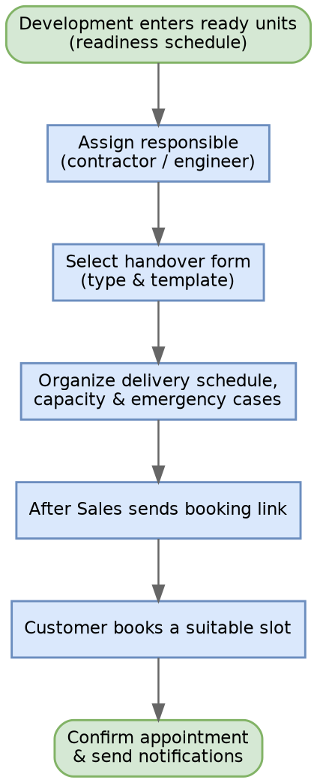
يوضح الشكل (1-1) مراحل الإعداد التشغيلي لعملية تسليم الوحدات العقارية، والتي تبدأ بتحديد الوحدات الجاهزة للتسليم، ثم تعيين المسؤولين عن عملية التسليم، واختيار نموذج التسليم المناسب، وتنظيم جداول المواعيد والطاقة الاستيعابية، يلي ذلك إرسال رابط الحجز للعميل، وتمكينه من اختيار الموعد المناسب، وانتهاءً بتأكيد الموعد وإرسال الإشعارات اللازمة. ويعكس هذا التسلسل أهمية التنسيق بين الإدارات المختلفة والاعتماد على الأنظمة الرقمية لضمان كفاءة إدارة مواعيد التسليم وتحسين تجربة العميل.
المصدر:
من إعداد الباحث بالاعتماد على الإجراءات التشغيلية المعتمدة بالشركة.

شكل (1-2): سير العمل التشغيلي لمرحلة تسليم الوحدة وإدارة الملاحظات والصيانة
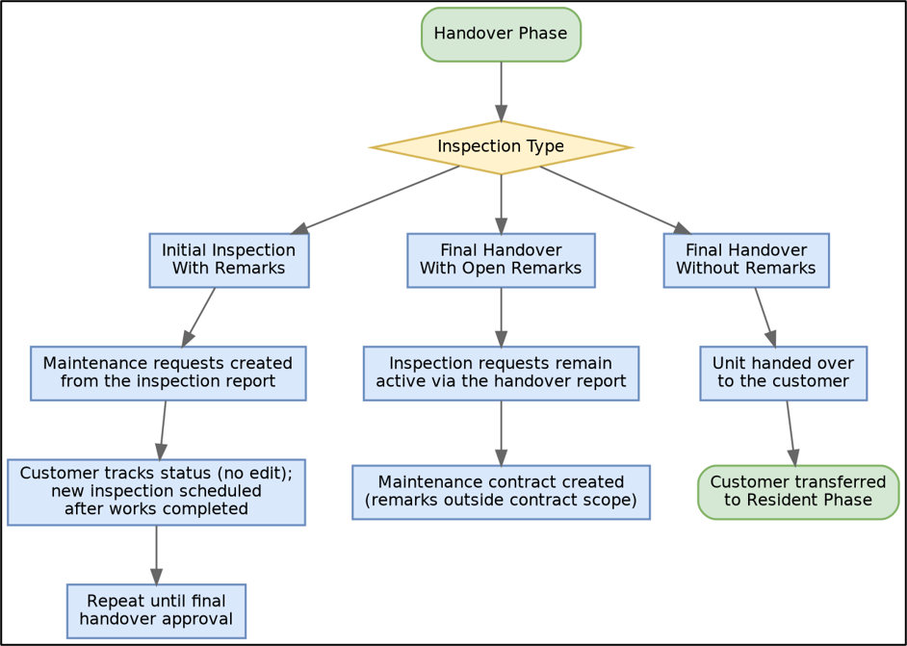
الوصف:
يبين الشكل (1-2) الإجراءات التشغيلية لمرحلة تسليم الوحدة العقارية، ابتداءً من تنفيذ المعاينة وتحديد حالتها، ثم معالجة الملاحظات – إن وجدت – من خلال إنشاء طلبات الصيانة ومتابعة تنفيذها حتى اعتماد التسليم النهائي، أو استكمال إجراءات التسليم مباشرة في حال عدم وجود ملاحظات. كما يوضح الشكل آلية إنشاء عقود الصيانة للملاحظات الخارجة عن نطاق العقد، وانتهاء العملية بانتقال العميل إلى مرحلة الساكن، بما يعكس تكامل خدمات ما بعد البيع مع عمليات الصيانة لضمان استمرارية تقديم الخدمة ورفع مستوى رضا الملاك.
المصدر:
من إعداد الباحث بالاعتماد على الإجراءات التشغيلية المعتمدة بالشركة.

التحديات العملية
على الرغم من التوسع في تبني الأنظمة الرقمية وتطبيقات التحول الرقمي، إلا أن الواقع العملي يكشف عن وجود فجوة بين الإمكانات التي توفرها هذه الأنظمة والنتائج الفعلية المتحققة، حيث لا تزال بعض شركات إدارة العقارات تواجه تحديات تتمثل في ضعف تكامل الأنظمة الرقمية، وتعدد مصادر البيانات، وتكرار إدخال المعلومات، وتأخر تحديث بيانات الطلبات، وضعف التنسيق بين الإدارات، وغياب إطار واضح للحوكمة الرقمية ينظم تدفق المعلومات ويعزز تكامل العمليات. وتنعكس هذه التحديات على أداء خدمات ما بعد البيع، فتؤدي إلى تأخر الاستجابة، وإطالة زمن إنجاز الطلبات، وصعوبة متابعة البلاغات، وانخفاض كفاءة استثمار البيانات في دعم اتخاذ القرار، مما يؤثر في مستوى الكفاءة التشغيلية وجودة الخدمات المقدمة للملاك.
شكل (1-3): تدفق البيانات وتكامل الأنظمة الرقمية في خدمات ما بعد البيع
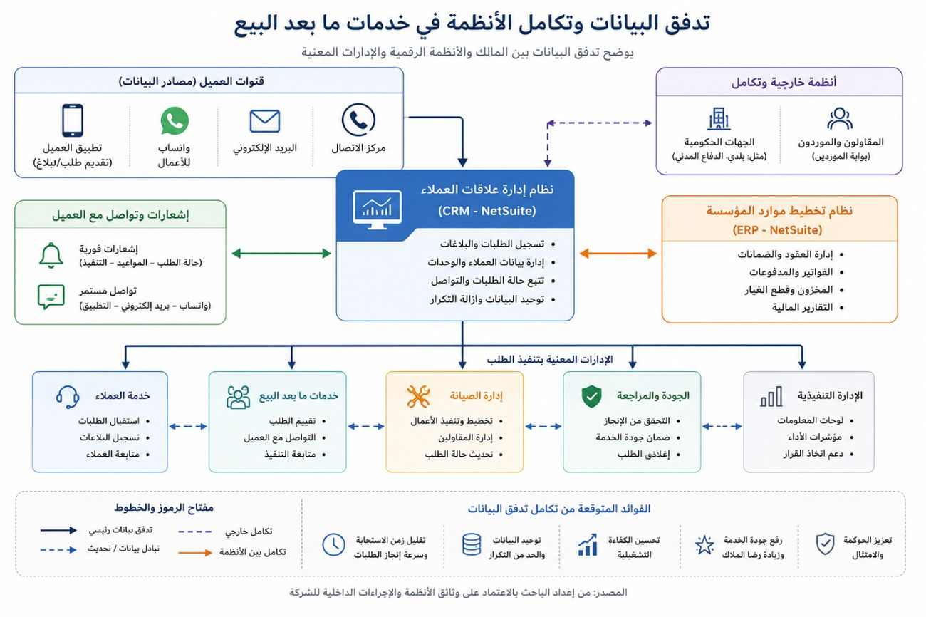
الوصف:

يوضح الشكل (1-3) آلية تدفق البيانات وتكامل الأنظمة الرقمية الداعمة لخدمات ما بعد البيع في شركات إدارة العقارات، حيث تبدأ البيانات من قنوات تواصل العميل المختلفة، والتي تشمل تطبيق العميل، ومركز الاتصال، والبريد الإلكتروني، وواتساب للأعمال، ثم تُجمع وتُدار من خلال نظام إدارة علاقات العملاء (CRM)، الذي يتكامل مع نظام تخطيط موارد المؤسسة (ERP) لإدارة العقود والضمانات والعمليات المالية. كما يبين الشكل انتقال البيانات إلى الإدارات المعنية، مثل خدمة العملاء، وخدمات ما بعد البيع، وإدارة الصيانة، وإدارة الجودة، والإدارة التنفيذية، بما يضمن تحديث حالة الطلبات، وتبادل المعلومات، ودعم اتخاذ القرار. ويُظهر الشكل أيضًا تكامل الأنظمة مع الجهات الخارجية والموردين، ودور هذا التكامل في تحسين الكفاءة التشغيلية، وتقليل زمن الاستجابة، وتعزيز جودة الخدمة، ورفع مستوى رضا الملاك، ودعم تطبيق مبادئ الحوكمة الرقمية.

المصدر:

من إعداد الباحث بالاعتماد على الإجراءات التشغيلية ووثائق الأنظمة الداخلية بالشركة.

انعكاس التحديات على الكفاءة التشغيلية ورضا الملاك
تمثل الكفاءة التشغيلية ورضا الملاك من أهم مؤشرات نجاح شركات إدارة العقارات، إذ ترتبط الكفاءة التشغيلية بقدرة الشركة على تنفيذ أعمالها بفاعلية وكفاءة، في حين يتأثر رضا الملاك بسرعة الاستجابة، وجودة الخدمة، ودقة المعلومات، وسهولة التواصل، والالتزام بتنفيذ الخدمات في الوقت المناسب. ومن المتوقع أن تسهم الحوكمة الرقمية في تحقيق تكامل الأنظمة، وتحسين جودة البيانات، وتعزيز الشفافية، ودعم اتخاذ القرار المبني على البيانات، بما يؤدي إلى رفع الكفاءة التشغيلية وتحسين جودة خدمات ما بعد البيع وزيادة مستوى رضا الملاك. إلا أن استمرار الفجوة بين الواقع الحالي والمستوى المأمول يشير إلى الحاجة لدراسة مدى فاعلية تطبيق الحوكمة الرقمية في تحقيق هذه النتائج داخل شركات إدارة العقارات.
شكل (1-4): المؤشرات الوطنية الداعمة لتحسين الكفاءة التشغيلية وجودة الخدمات ورضا المستفيدين في القطاع العقاري بالمملكة العربية السعودية
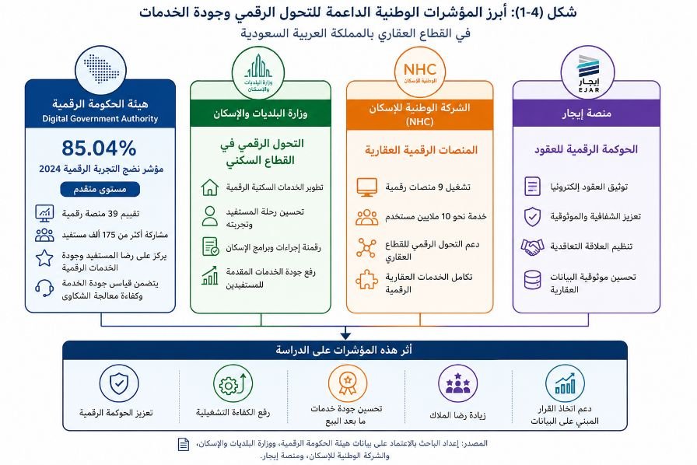

يتضح من المؤشرات السابقة أن الجهات الحكومية والقطاع العقاري في المملكة يتجهان نحو تبني حلول رقمية متقدمة لتحسين جودة الخدمات وتعزيز تجربة المستفيد. ويؤكد ذلك أهمية دراسة أثر الحوكمة الرقمية في شركات إدارة العقارات، لاسيما فيما يتعلق برفع الكفاءة التشغيلية وتحسين خدمات ما بعد البيع وزيادة رضا الملاك، وهو ما تسعى الدراسة الحالية إلى التحقق منه في البيئة السعودية.

الوصف:

يوضح الشكل (1-4) مجموعة من المؤشرات الوطنية الصادرة عن جهات رسمية في المملكة العربية السعودية، والتي تعكس توجه الدولة نحو تعزيز التحول الرقمي وتحسين جودة الخدمات في القطاع العقاري. ويبرز الشكل مؤشرات هيئة الحكومة الرقمية المتعلقة بنضج التجربة الرقمية، وجهود وزارة البلديات والإسكان في تطوير الخدمات السكنية الرقمية، ودور الشركة الوطنية للإسكان في تشغيل المنصات الرقمية العقارية، بالإضافة إلى دور منصة إيجار في تعزيز الحوكمة الرقمية للعقود ورفع موثوقية البيانات. وتشير هذه المؤشرات إلى أن التحول الرقمي أصبح ركيزة أساسية في تحسين الكفاءة التشغيلية، وجودة خدمات ما بعد البيع، ورفع مستوى رضا المستفيدين، بما يدعم توجهات الحوكمة الرقمية في القطاع العقاري.

المصدر:

من إعداد الباحث بالاعتماد على بيانات هيئة الحكومة الرقمية، ووزارة البلديات والإسكان، والشركة الوطنية للإسكان، ومنصة إيجار.

الفجوة العلمية
استنادًا إلى مراجعة الأدبيات والدراسات السابقة، يتضح وجود اهتمام متزايد بموضوعات الحوكمة الرقمية، والتحول الرقمي، والكفاءة التشغيلية، ورضا المستفيدين في العديد من القطاعات الخدمية والحكومية، إلا أن الدراسات اختلفت في طبيعة المتغيرات التي تناولتها، والبيئات التطبيقية التي أجريت فيها، والمنهجيات المستخدمة. وقد أسفرت مراجعة الأدبيات عن تحديد مجموعة من الفجوات العلمية التي تسعى الدراسة الحالية إلى معالجتها، ويمكن توضيحها فيما يأتي:

1- الفجوة الموضوعية
تناولت معظم الدراسات السابقة الحوكمة الرقمية، أو الكفاءة التشغيلية، أو رضا المستفيدين بصورة منفصلة، في حين لم تتناول العلاقة التكاملية بين هذه المتغيرات ضمن نموذج بحثي واحد، خاصة فيما يتعلق بدراسة أثر الحوكمة الرقمية على الكفاءة التشغيلية ورضا الملاك في شركات إدارة العقارات.

2- الفجوة القطاعية
ركزت غالبية الدراسات على قطاعات مثل القطاع الحكومي، والقطاع الصحي، والقطاع المالي، بينما حظي قطاع إدارة العقارات باهتمام بحثي محدود، رغم النمو المتسارع الذي يشهده هذا القطاع في المملكة العربية السعودية، والدور المتزايد للتحول الرقمي في تطوير خدماته.

3- الفجوة المنهجية
اعتمدت أغلب الدراسات السابقة على اختبار العلاقات المباشرة بين المتغيرات، في حين يلاحظ ندرة الدراسات التي تناولت خدمات ما بعد البيع بوصفها متغيرًا وسيطًا يفسر العلاقة بين الحوكمة الرقمية والكفاءة التشغيلية ورضا الملاك، على الرغم من أهمية هذه الخدمات في تحسين تجربة الملاك وتعزيز جودة الخدمات العقارية.

4- الفجوة التطبيقية
على الرغم من التوسع في تطبيق الحوكمة الرقمية في المملكة العربية السعودية، فإن الدراسات التطبيقية التي تناولت أثرها في شركات إدارة العقارات السعودية ما تزال محدودة، خاصة فيما يتعلق بقياس أثرها على الكفاءة التشغيلية ورضا الملاك، الأمر الذي يبرز الحاجة إلى إجراء دراسة تطبيقية في هذا المجال.
وبناءً على ما سبق، تسعى الدراسة الحالية إلى سد هذه الفجوات من خلال بناء نموذج بحثي يختبر أثر الحوكمة الرقمية على الكفاءة التشغيلية ورضا الملاك، مع دراسة الدور الوسيط لخدمات ما بعد البيع في شركات إدارة العقارات بالمملكة العربية السعودية، بما يسهم في إثراء الأدبيات العلمية وتقديم نتائج تدعم صناع القرار وممارسي إدارة العقارات في تطوير جودة الخدمات وتحسين الأداء المؤسسي
جدول (1-3)
مساهمة الدراسة الحالية | الفجوة في الدراسات السابقة | نوع الفجوة
بناء نموذج يربط بين الحوكمة الرقمية والكفاءة التشغيلية ورضا الملاك. | تناولت الدراسات الحوكمة الرقمية، والكفاءة التشغيلية، ورضا المستفيدين بصورة منفصلة، ولم تجمع بينها في نموذج بحثي متكامل. | الفجوة الموضوعية
تطبيق الدراسة على شركات إدارة العقارات في المملكة العربية السعودية. | ركزت معظم الدراسات على القطاعات الحكومية أو الصحية أو المالية، مع محدودية الدراسات في قطاع إدارة العقارات. | الفجوة القطاعية
اختبار الدور الوسيط لخدمات ما بعد البيع ضمن النموذج البحثي. | ندرة الدراسات التي تناولت خدمات ما بعد البيع كمتغير وسيط في العلاقة بين الحوكمة الرقمية والكفاءة التشغيلية ورضا الملاك. | الفجوة المنهجية
تقديم دراسة ميدانية في شركات إدارة العقارات السعودية تدعم تطوير الأداء وجودة الخدمات. | محدودية الدراسات التطبيقية في البيئة السعودية التي تناولت أثر الحوكمة الرقمية في شركات إدارة العقارات. | الفجوة التطبيقية

المصدر: إعداد الباحث بالاعتماد على مراجعة الأدبيات والدراسات السابقة.

صياغة مشكلة الدراسة
يشهد قطاع إدارة العقارات في المملكة العربية السعودية تحولًا متسارعًا نحو تبني الحوكمة الرقمية، بما يتماشى مع مستهدفات رؤية المملكة 2030 الرامية إلى تعزيز التحول الرقمي، ورفع كفاءة الأداء، وتحسين جودة الخدمات. وقد أسهم هذا التوجه في تطوير العديد من العمليات الإدارية والخدمية، إلا أن نجاح تطبيق الحوكمة الرقمية لا يعتمد على استخدام التقنيات الرقمية فحسب، بل يرتبط بمدى انعكاسها على الكفاءة التشغيلية وجودة خدمات ما بعد البيع ورضا الملاك.
ورغم ما أظهرته الأدبيات من اهتمام متزايد بدراسة الحوكمة الرقمية والكفاءة التشغيلية ورضا المستفيدين، فإن مراجعة الدراسات السابقة كشفت عن محدودية الدراسات التي تناولت هذه المتغيرات مجتمعة في قطاع إدارة العقارات، إلى جانب ندرة الدراسات التي بحثت خدمات ما بعد البيع بوصفها متغيرًا وسيطًا في العلاقة بين الحوكمة الرقمية وكل من الكفاءة التشغيلية ورضا الملاك، ولا سيما في البيئة السعودية.
وانطلاقًا من ذلك، تتمثل مشكلة الدراسة في الحاجة إلى التحقق من أثر الحوكمة الرقمية على الكفاءة التشغيلية ورضا الملاك في شركات إدارة العقارات بالمملكة العربية السعودية، مع دراسة الدور الوسيط الذي تؤديه خدمات ما بعد البيع في تفسير هذه العلاقة، بما يسهم في تقديم إطار علمي وتطبيقي يدعم تطوير الممارسات الإدارية، وتحسين جودة الخدمات، وتعزيز كفاءة الأداء التشغيلي في شركات إدارة العقارات.
وبناءً على ذلك، تسعى الدراسة إلى الإجابة عن الأسئلة الآتية:
- ما أثر الحوكمة الرقمية على الكفاءة التشغيلية في شركات إدارة العقارات بالمملكة العربية السعودية؟
- ما أثر الحوكمة الرقمية على رضا الملاك في شركات إدارة العقارات بالمملكة العربية السعودية؟
- ما أثر الحوكمة الرقمية على خدمات ما بعد البيع في شركات إدارة العقارات بالمملكة العربية السعودية؟
- ما أثر خدمات ما بعد البيع على الكفاءة التشغيلية في شركات إدارة العقارات بالمملكة العربية السعودية؟
- ما أثر خدمات ما بعد البيع على رضا الملاك في شركات إدارة العقارات بالمملكة العربية السعودية؟
- هل تتوسط خدمات ما بعد البيع العلاقة بين الحوكمة الرقمية والكفاءة التشغيلية في شركات إدارة العقارات بالمملكة العربية السعودية؟
- هل تتوسط خدمات ما بعد البيع العلاقة بين الحوكمة الرقمية ورضا الملاك في شركات إدارة العقارات بالمملكة العربية السعودية؟
جدول (1-4)
الوصف | العنصر
الحوكمة الرقمية | المتغير المستقل
خدمات ما بعد البيع | المتغير الوسيط
الكفاءة التشغيلية، ورضا الملاك | المتغيرات التابعة
شركات إدارة العقارات في المملكة العربية السعودية | مجال التطبيق
محدودية الدراسات التي تناولت أثر الحوكمة الرقمية على الكفاءة التشغيلية ورضا الملاك من خلال خدمات ما بعد البيع في شركات إدارة العقارات بالمملكة العربية السعودية. | المشكلة الرئيسة
اختبار أثر الحوكمة الرقمية على الكفاءة التشغيلية ورضا الملاك، ودراسة الدور الوسيط لخدمات ما بعد البيع، بما يسهم في تطوير الممارسات الإدارية وتحسين جودة الخدمات. | الغاية من الدراسة

يتضح من ملخص مشكلة الدراسة أن الدراسة الحالية تنطلق من الحاجة إلى فهم العلاقة بين الحوكمة الرقمية والكفاءة التشغيلية ورضا الملاك، مع اختبار الدور الوسيط لخدمات ما بعد البيع. وانطلاقًا من ذلك، تستعرض الدراسة في المبحث التالي أهداف الدراسة وأهميتها العلمية والتطبيقية.

1.3 أهمية الدراسة

الأهمية العلمية
تنبع الأهمية العلمية لهذه الدراسة من تناولها أحد الموضوعات الحديثة التي حظيت باهتمام متزايد في الأدبيات الإدارية، والمتمثل في الحوكمة الرقمية، من خلال دراسة أثرها في الكفاءة التشغيلية ورضا الملاك، مع اختبار الدور الوسيط الذي تؤديه خدمات ما بعد البيع في شركات إدارة العقارات بالمملكة العربية السعودية. ويأتي ذلك في ظل محدودية الدراسات التي تناولت هذه المتغيرات ضمن نموذج بحثي متكامل، خاصة في القطاع العقاري.
كما تسهم الدراسة في إثراء الأدبيات العلمية من خلال تقديم إطار نظري يوضح طبيعة العلاقات بين الحوكمة الرقمية وخدمات ما بعد البيع والكفاءة التشغيلية ورضا الملاك، بما يساعد على توسيع المعرفة العلمية المتعلقة بتطبيقات الحوكمة الرقمية في إدارة العمليات التشغيلية والخدمات العقارية، ويعزز فهم الآليات التي يمكن من خلالها توظيف الحوكمة الرقمية لتحسين جودة الخدمات ورفع كفاءة الأداء المؤسسي.
وتكتسب الدراسة أهميتها العلمية أيضًا من مساهمتها في سد الفجوة العلمية التي كشفت عنها مراجعة الدراسات السابقة، سواء من الناحية الموضوعية أو القطاعية أو المنهجية أو التطبيقية، وذلك من خلال تطبيق نموذج بحثي يجمع بين متغيرات الدراسة في بيئة قطاع إدارة العقارات بالمملكة العربية السعودية، بما يوفر أساسًا علميًا يمكن الاستفادة منه في الدراسات المستقبلية التي تتناول موضوع الحوكمة الرقمية في القطاعات الخدمية المختلفة.

الأهمية التطبيقية
تتمثل الأهمية التطبيقية لهذه الدراسة في تقديم نتائج وتوصيات عملية يمكن أن تستفيد منها شركات إدارة العقارات في تطوير ممارسات الحوكمة الرقمية، وتحسين إدارة خدمات ما بعد البيع، وتعزيز تكامل الأنظمة الرقمية، بما يسهم في رفع الكفاءة التشغيلية وتحسين جودة الخدمات المقدمة للملاك.
كما توفر الدراسة مؤشرات علمية تساعد القيادات الإدارية ومتخذي القرار على تقييم مستوى تطبيق الحوكمة الرقمية، وتحديد الجوانب التي تحتاج إلى تطوير في إدارة البيانات، وتكامل الأنظمة، والإجراءات التشغيلية، بما يدعم تحسين الأداء المؤسسي، ورفع مستوى رضا الملاك، وتعزيز استدامة الخدمات.
وتسهم الدراسة كذلك في دعم الجهات التنظيمية وصناع السياسات ذات العلاقة بقطاع العقارات من خلال توفير نتائج ميدانية يمكن الاستناد إليها عند تطوير السياسات والمبادرات المرتبطة بالتحول الرقمي والحوكمة الرقمية، بما يتوافق مع مستهدفات رؤية المملكة العربية السعودية 2030، ويسهم في رفع جودة الخدمات العقارية وتعزيز كفاءة القطاع.

جدول (1-5): ملخص أهمية الدراسة

أبرز المساهمات | الأهمية
إثراء الأدبيات المتعلقة بالحوكمة الرقمية وخدمات ما بعد البيع، وبناء نموذج بحثي يربط بين الحوكمة الرقمية والكفاءة التشغيلية ورضا الملاك، وسد الفجوة العلمية في قطاع إدارة العقارات بالمملكة العربية السعودية. | الأهمية العلمية
دعم شركات إدارة العقارات ومتخذي القرار في تطوير الحوكمة الرقمية، وتحسين خدمات ما بعد البيع، ورفع الكفاءة التشغيلية، وتعزيز رضا الملاك، بما يتوافق مع مستهدفات رؤية المملكة العربية السعودية 2030. | الأهمية التطبيقية

المصدر: إعداد الباحث.

شكل (1-5): القيمة المضافة للدراسة
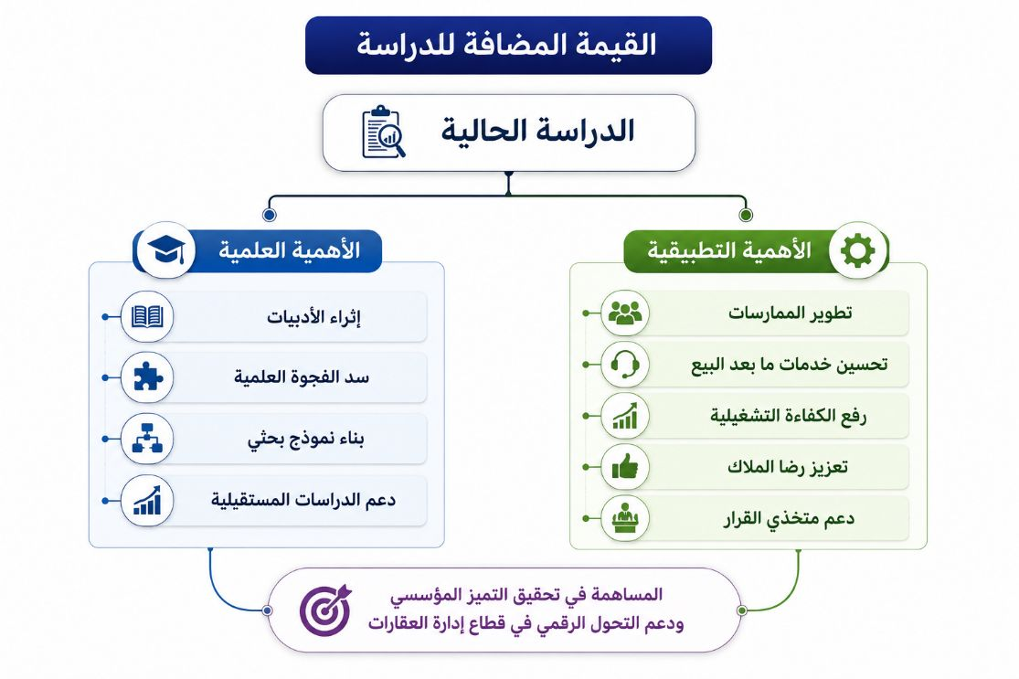
الوصف:
يوضح الشكل (1-5) القيمة المضافة التي تقدمها الدراسة الحالية من خلال إبراز أبعادها العلمية والتطبيقية. فعلى المستوى العلمي، تسهم الدراسة في إثراء الأدبيات المتعلقة بالحوكمة الرقمية وخدمات ما بعد البيع، وسد الفجوة العلمية، وبناء نموذج بحثي متكامل، ودعم الدراسات المستقبلية. أما على المستوى التطبيقي، فتسهم في تطوير الممارسات الإدارية، وتحسين خدمات ما بعد البيع، ورفع الكفاءة التشغيلية، وتعزيز رضا الملاك، ودعم متخذي القرار، بما يسهم في تحقيق التميز المؤسسي ودعم التحول الرقمي في قطاع إدارة العقارات بالمملكة العربية السعودية.
المصدر:
إعداد الباحث.

1.4 أهداف الدراسة

الهدف العام
تهدف هذه الدراسة إلى تحليل أثر الحوكمة الرقمية على الكفاءة التشغيلية ورضا الملاك من خلال خدمات ما بعد البيع في شركات إدارة العقارات بالمملكة العربية السعودية.

الأهداف الخاصة
تسعى هذه الدراسة إلى تحقيق الأهداف الآتية:
- التعرف إلى أثر الحوكمة الرقمية على الكفاءة التشغيلية في شركات إدارة العقارات بالمملكة العربية السعودية.
- التعرف إلى أثر الحوكمة الرقمية على رضا الملاك في شركات إدارة العقارات بالمملكة العربية السعودية.
- التعرف إلى أثر الحوكمة الرقمية على خدمات ما بعد البيع في شركات إدارة العقارات بالمملكة العربية السعودية.
- التعرف إلى أثر خدمات ما بعد البيع على الكفاءة التشغيلية في شركات إدارة العقارات بالمملكة العربية السعودية.
- التعرف إلى أثر خدمات ما بعد البيع على رضا الملاك في شركات إدارة العقارات بالمملكة العربية السعودية.
- اختبار الدور الوسيط لخدمات ما بعد البيع في العلاقة بين الحوكمة الرقمية والكفاءة التشغيلية في شركات إدارة العقارات بالمملكة العربية السعودية.
- اختبار الدور الوسيط لخدمات ما بعد البيع في العلاقة بين الحوكمة الرقمية ورضا الملاك في شركات إدارة العقارات بالمملكة العربية السعودية.

جدول (1-6): ملخص أهداف الدراسة
البيان | الهدف
تحليل أثر الحوكمة الرقمية على الكفاءة التشغيلية ورضا الملاك من خلال خدمات ما بعد البيع في شركات إدارة العقارات بالمملكة العربية السعودية. | الهدف العام
التعرف إلى أثر الحوكمة الرقمية على الكفاءة التشغيلية، والتعرف إلى أثرها على رضا الملاك، والتعرف إلى أثرها على خدمات ما بعد البيع، وتحليل أثر خدمات ما بعد البيع على الكفاءة التشغيلية ورضا الملاك، واختبار الدور الوسيط لخدمات ما بعد البيع في العلاقة بين الحوكمة الرقمية وكل من الكفاءة التشغيلية ورضا الملاك. | الأهداف الخاصة

1.5 تساؤلات الدراسة
تتمثل مشكلة الدراسة في التساؤل الرئيس الآتي:
ما أثر الحوكمة الرقمية على الكفاءة التشغيلية ورضا الملاك من خلال خدمات ما بعد البيع في شركات إدارة العقارات بالمملكة العربية السعودية؟
وينبثق عن هذا التساؤل الرئيس مجموعة من التساؤلات الفرعية، وذلك على النحو الآتي:
- ما أثر الحوكمة الرقمية على الكفاءة التشغيلية في شركات إدارة العقارات بالمملكة العربية السعودية؟
- ما أثر الحوكمة الرقمية على رضا الملاك في شركات إدارة العقارات بالمملكة العربية السعودية؟
- ما أثر الحوكمة الرقمية على خدمات ما بعد البيع في شركات إدارة العقارات بالمملكة العربية السعودية؟
- ما أثر خدمات ما بعد البيع على الكفاءة التشغيلية في شركات إدارة العقارات بالمملكة العربية السعودية؟
- ما أثر خدمات ما بعد البيع على رضا الملاك في شركات إدارة العقارات بالمملكة العربية السعودية؟
- هل تتوسط خدمات ما بعد البيع العلاقة بين الحوكمة الرقمية والكفاءة التشغيلية في شركات إدارة العقارات بالمملكة العربية السعودية؟
- هل تتوسط خدمات ما بعد البيع العلاقة بين الحوكمة الرقمية ورضا الملاك في شركات إدارة العقارات بالمملكة العربية السعودية؟
وتنسجم تساؤلات الدراسة مع مشكلة الدراسة وأهدافها، إذ صيغت بما يعكس طبيعة العلاقات بين متغيرات الدراسة، والمتمثلة في الحوكمة الرقمية بوصفها المتغير المستقل، وخدمات ما بعد البيع بوصفها المتغير الوسيط، والكفاءة التشغيلية ورضا الملاك بوصفهما المتغيرين التابعين. كما تمثل هذه التساؤلات الأساس الذي تُبنى عليه فرضيات الدراسة، وتُختبر باستخدام الأساليب الإحصائية المناسبة للوصول إلى نتائج علمية تسهم في تفسير العلاقات بين المتغيرات، وتقديم توصيات تدعم تطوير الممارسات الإدارية وتعزيز تطبيق الحوكمة الرقمية في شركات إدارة العقارات بالمملكة العربية السعودية.

1.6 فرضيات الدراسة
استنادًا إلى مشكلة الدراسة وأهدافها وتساؤلاتها، تسعى الدراسة الحالية إلى اختبار مجموعة من الفرضيات التي تعكس طبيعة العلاقات بين متغيرات الدراسة، والمتمثلة في الحوكمة الرقمية بوصفها المتغير المستقل، وخدمات ما بعد البيع بوصفها المتغير الوسيط، والكفاءة التشغيلية ورضا الملاك بوصفهما المتغيرين التابعين، وذلك على النحو الآتي:

الفرضية الأولى
(H0₁): لا يوجد أثر ذو دلالة إحصائية للحوكمة الرقمية على الكفاءة التشغيلية في شركات إدارة العقارات بالمملكة العربية السعودية.
(H1₁): يوجد أثر ذو دلالة إحصائية للحوكمة الرقمية على الكفاءة التشغيلية في شركات إدارة العقارات بالمملكة العربية السعودية.

الفرضية الثانية
(H0₂): لا يوجد أثر ذو دلالة إحصائية للحوكمة الرقمية على رضا الملاك في شركات إدارة العقارات بالمملكة العربية السعودية.
(H1₂): يوجد أثر ذو دلالة إحصائية للحوكمة الرقمية على رضا الملاك في شركات إدارة العقارات بالمملكة العربية السعودية.

الفرضية الثالثة
(H0₃): لا يوجد أثر ذو دلالة إحصائية للحوكمة الرقمية على خدمات ما بعد البيع في شركات إدارة العقارات بالمملكة العربية السعودية.
(H1₃): يوجد أثر ذو دلالة إحصائية للحوكمة الرقمية على خدمات ما بعد البيع في شركات إدارة العقارات بالمملكة العربية السعودية.

الفرضية الرابعة
(H0₄): لا يوجد أثر ذو دلالة إحصائية لخدمات ما بعد البيع على الكفاءة التشغيلية في شركات إدارة العقارات بالمملكة العربية السعودية.
(H1₄): يوجد أثر ذو دلالة إحصائية لخدمات ما بعد البيع على الكفاءة التشغيلية في شركات إدارة العقارات بالمملكة العربية السعودية.

الفرضية الخامسة
(H0₅): لا يوجد أثر ذو دلالة إحصائية لخدمات ما بعد البيع على رضا الملاك في شركات إدارة العقارات بالمملكة العربية السعودية.
(H1₅): يوجد أثر ذو دلالة إحصائية لخدمات ما بعد البيع على رضا الملاك في شركات إدارة العقارات بالمملكة العربية السعودية.

الفرضية السادسة
(H0₆): لا يوجد أثر وسيط ذو دلالة إحصائية لخدمات ما بعد البيع في العلاقة بين الحوكمة الرقمية والكفاءة التشغيلية في شركات إدارة العقارات بالمملكة العربية السعودية.
(H1₆): يوجد أثر وسيط ذو دلالة إحصائية لخدمات ما بعد البيع في العلاقة بين الحوكمة الرقمية والكفاءة التشغيلية في شركات إدارة العقارات بالمملكة العربية السعودية.

الفرضية السابعة
(H0₇): لا يوجد أثر وسيط ذو دلالة إحصائية لخدمات ما بعد البيع في العلاقة بين الحوكمة الرقمية ورضا الملاك في شركات إدارة العقارات بالمملكة العربية السعودية.
(H1₇): يوجد أثر وسيط ذو دلالة إحصائية لخدمات ما بعد البيع في العلاقة بين الحوكمة الرقمية ورضا الملاك في شركات إدارة العقارات بالمملكة العربية السعودية.
وتنسجم هذه الفرضيات مع النموذج المفاهيمي للدراسة، إذ تمثل العلاقات المباشرة وغير المباشرة بين متغيرات الدراسة، وتُعد الأساس الذي سيتم من خلاله اختبار الفرضيات باستخدام الأساليب الإحصائية المناسبة، بما يسهم في تفسير أثر الحوكمة الرقمية على الكفاءة التشغيلية ورضا الملاك، وبيان الدور الوسيط لخدمات ما بعد البيع في هذه العلاقات.

وصف الفرضية | رمز الفرضية
أثر الحوكمة الرقمية على الكفاءة التشغيلية. | H1₁
أثر الحوكمة الرقمية على رضا الملاك. | H1₂
أثر الحوكمة الرقمية على خدمات ما بعد البيع. | H1₃
أثر خدمات ما بعد البيع على الكفاءة التشغيلية. | H1₄
أثر خدمات ما بعد البيع على رضا الملاك. | H1₅
الدور الوسيط لخدمات ما بعد البيع في العلاقة بين الحوكمة الرقمية والكفاءة التشغيلية. | H1₆
الدور الوسيط لخدمات ما بعد البيع في العلاقة بين الحوكمة الرقمية ورضا الملاك. | H1₇
جدول (1-7): ملخص فرضيات الدراسة

1.7 النموذج المفاهيمي للدراسة
يعكس النموذج المفاهيمي للدراسة الإطار الذي تستند إليه الدراسة في تفسير العلاقات بين متغيراتها، إذ يوضح طبيعة التأثيرات المباشرة وغير المباشرة بين الحوكمة الرقمية، وخدمات ما بعد البيع، والكفاءة التشغيلية، ورضا الملاك في شركات إدارة العقارات بالمملكة العربية السعودية. ويهدف هذا النموذج إلى تقديم تصور علمي متكامل للعلاقات المفترضة بين المتغيرات، بما يتوافق مع أهداف الدراسة وتساؤلاتها وفرضياتها، ويسهم في توجيه إجراءات الدراسة الميدانية وتحليل نتائجها.
وتعتمد الدراسة على الحوكمة الرقمية بوصفها المتغير المستقل، انطلاقًا من دورها في تعزيز كفاءة العمليات الإدارية، وتحسين جودة البيانات، ودعم اتخاذ القرار، ورفع مستوى الشفافية والتكامل بين الأنظمة الرقمية. كما تُعد خدمات ما بعد البيع متغيرًا وسيطًا، نظرًا لدورها في نقل أثر الحوكمة الرقمية إلى النتائج التشغيلية والخدمية من خلال تحسين جودة الخدمات المقدمة للملاك، وتسريع الاستجابة لطلبات الصيانة، وتعزيز قنوات التواصل والمتابعة.
أما الكفاءة التشغيلية ورضا الملاك فيمثلان المتغيرين التابعين للدراسة، حيث يُتوقع أن تسهم الحوكمة الرقمية بصورة مباشرة وغير مباشرة، من خلال خدمات ما بعد البيع، في رفع كفاءة العمليات التشغيلية، وتحسين مستوى رضا الملاك عن الخدمات المقدمة من شركات إدارة العقارات.
ويستند النموذج المفاهيمي إلى الأدبيات العلمية والدراسات السابقة التي تناولت الحوكمة الرقمية، وإدارة خدمات ما بعد البيع، والكفاءة التشغيلية، ورضا العملاء، مع مواءمة هذه المفاهيم مع طبيعة قطاع إدارة العقارات في المملكة العربية السعودية، بما يحقق الاتساق بين الإطار النظري للدراسة ونموذجها التطبيقي.

شكل (1-6): النموذج المفاهيمي للدراسة
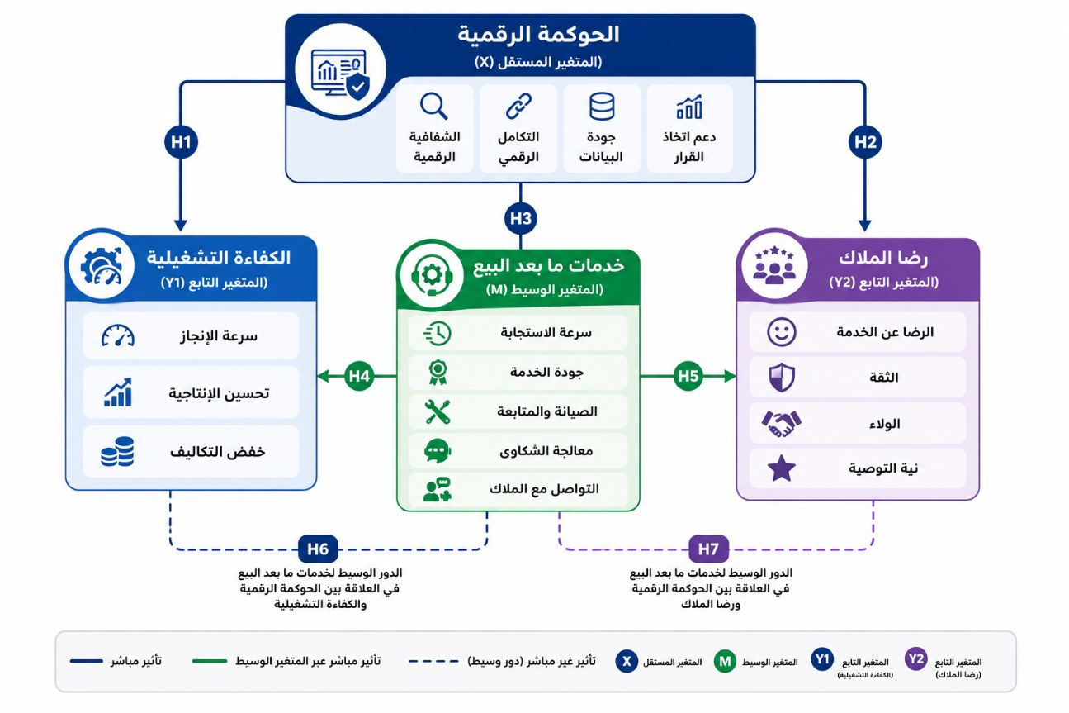
يوضح الشكل النموذج المفاهيمي للدراسة، والذي يبين العلاقات المفترضة بين متغيرات الدراسة، حيث تمثل الحوكمة الرقمية المتغير المستقل، وتمثل خدمات ما بعد البيع المتغير الوسيط، في حين تمثل الكفاءة التشغيلية ورضا الملاك المتغيرين التابعين. كما يوضح النموذج مسارات التأثير المباشر للحوكمة الرقمية على كل من الكفاءة التشغيلية ورضا الملاك، إضافةً إلى مسارات التأثير غير المباشر من خلال الدور الوسيط لخدمات ما بعد البيع، وذلك بما يتوافق مع أهداف الدراسة وتساؤلاتها وفرضياتها.
المصدر: إعداد الباحث بالاعتماد على الأدبيات والدراسات السابقة.

1.8 النظرية العلمية التي استندت إليها الدراسة
استندت الدراسة الحالية إلى إطار نظري يجمع بين نظرية أصحاب المصلحة (Stakeholder Theory) ونظرية الموارد والقدرات (Resource-Based View - RBV)، وذلك لتفسير العلاقات بين متغيرات الدراسة وتوفير أساس علمي يدعم النموذج المفاهيمي والفرضيات البحثية. وتتناول الفقرات الآتية عرضًا لهاتين النظريتين، مع بيان مبررات اختيارهما وعلاقتهما بموضوع الدراسة.

1.8.1 نظرية أصحاب المصلحة (Stakeholder Theory)
تُعد نظرية أصحاب المصلحة (Stakeholder Theory)، التي قدمها Freeman (1984)، من أبرز النظريات الإدارية التي تناولت كيفية إدارة المؤسسات لعلاقاتها مع مختلف الأطراف ذات العلاقة. وترى النظرية أن نجاح المؤسسة واستدامة أدائها لا يعتمدان على تحقيق مصالح المساهمين فقط، وإنما على قدرتها على تحقيق التوازن بين مصالح جميع أصحاب المصلحة، ومنهم العملاء، والملاك، والموظفون، والموردون، والجهات التنظيمية، والمجتمع.
وتؤكد النظرية أن تبني ممارسات الحوكمة الرشيدة يسهم في تعزيز الشفافية والمساءلة، وتحسين جودة القرارات الإدارية، ورفع مستوى الثقة بين المؤسسة وأصحاب المصلحة، الأمر الذي ينعكس إيجابًا على جودة الخدمات والأداء المؤسسي.
ومع التطور التقني والتحول الرقمي، اتسع نطاق تطبيق النظرية ليشمل الحوكمة الرقمية، حيث أصبحت الأنظمة الرقمية وتقنيات المعلومات أدوات رئيسة لتعزيز التواصل مع أصحاب المصلحة، وتحسين جودة الخدمات، وزيادة سرعة الاستجابة لاحتياجاتهم، بما يسهم في رفع مستوى رضاهم وتعزيز ولائهم للمؤسسة.
وتستند الدراسة الحالية إلى هذه النظرية في تفسير العلاقة بين الحوكمة الرقمية وخدمات ما بعد البيع ورضا الملاك، إذ يُعد ملاك الوحدات العقارية من أهم أصحاب المصلحة في شركات إدارة العقارات. وتسهم ممارسات الحوكمة الرقمية في تطوير الخدمات المقدمة لهم من خلال تحسين إجراءات الصيانة، وإدارة الضمانات، وسرعة معالجة الطلبات، وتعزيز قنوات التواصل، بما ينعكس إيجابًا على مستوى رضاهم عن الخدمات المقدمة

1.8.2 نظرية الموارد والقدرات (Resource-Based View – RBV)
تُعد نظرية الموارد والقدرات (Resource-Based View - RBV)، التي طورها Barney (1991)، من أهم النظريات الإدارية التي تفسر أسباب تميز المؤسسات وتحقيقها للأداء المتفوق. وتنطلق النظرية من فرضية مفادها أن امتلاك المؤسسة لموارد وقدرات استراتيجية ذات قيمة، ونادرة، ويصعب تقليدها أو استبدالها، يمثل مصدرًا رئيسًا لتحقيق الميزة التنافسية وتحسين الأداء المؤسسي.
وتشمل هذه الموارد الأصول المادية والتقنية، والأنظمة الرقمية، والبنية التحتية لتقنية المعلومات، والموارد البشرية، والقدرات التنظيمية، وآليات إدارة المعرفة، والتي تمثل مجتمعة عناصر أساسية لرفع كفاءة العمليات وتحسين جودة الأداء داخل المؤسسة.
وفي سياق الحوكمة الرقمية، تمثل الأنظمة الإلكترونية، وقواعد البيانات، وأنظمة تخطيط موارد المؤسسة (ERP)، وأنظمة إدارة علاقات العملاء (CRM)، ومنصات خدمات ما بعد البيع، موارد تنظيمية وتقنية تسهم في تحسين كفاءة العمليات التشغيلية، وتسريع إنجاز الإجراءات، وتقليل الأخطاء والتكاليف، وتعزيز جودة اتخاذ القرار، بما يؤدي إلى رفع مستوى الكفاءة التشغيلية وتحقيق أداء مؤسسي أكثر فاعلية.
وبناءً على ذلك، تعتمد الدراسة الحالية على نظرية الموارد والقدرات لتفسير أثر الحوكمة الرقمية في الكفاءة التشغيلية، من خلال اعتبار الموارد والقدرات الرقمية أحد أهم العوامل التي تمكن شركات إدارة العقارات من تحسين عملياتها التشغيلية، وتطوير جودة الخدمات، وتعزيز قدرتها على تحقيق أداء تشغيلي أكثر كفاءة واستدامة.

1.8.3 مبررات اختيار النظريتين وعلاقتهما بالدراسة
اعتمدت الدراسة الحالية على كلٍ من نظرية أصحاب المصلحة ونظرية الموارد والقدرات باعتبارهما إطارين نظريين متكاملين لتفسير العلاقات بين متغيرات الدراسة. فقد وفرت نظرية أصحاب المصلحة الأساس النظري لتفسير أثر الحوكمة الرقمية في تحسين خدمات ما بعد البيع وتعزيز رضا الملاك، انطلاقًا من أن الملاك يمثلون أحد أهم أصحاب المصلحة الذين تسعى شركات إدارة العقارات إلى تلبية احتياجاتهم وتحقيق رضاهم من خلال تقديم خدمات ذات جودة عالية.
وفي المقابل، قدمت نظرية الموارد والقدرات تفسيرًا للعلاقة بين الحوكمة الرقمية والكفاءة التشغيلية، إذ تنظر إلى الأنظمة الرقمية والبنية التقنية والقدرات التنظيمية بوصفها موارد استراتيجية تسهم في تحسين الأداء، ورفع كفاءة العمليات، وتقليل الهدر، وتعزيز سرعة وجودة تقديم الخدمات.
وبذلك، فإن الجمع بين النظريتين يوفر أساسًا علميًا متكاملًا يدعم النموذج المفاهيمي للدراسة، حيث تفسر نظرية أصحاب المصلحة البعد المتعلق بالملاك وجودة الخدمات ورضاهم، بينما تفسر نظرية الموارد والقدرات البعد التشغيلي المرتبط باستثمار الموارد والقدرات الرقمية لتحسين الكفاءة التشغيلية. ويُسهم هذا التكامل في تفسير العلاقات بين متغيرات الدراسة، ويعزز الأساس العلمي الذي بُنيت عليه فرضيات البحث والنموذج المفاهيمي، بما يتوافق مع طبيعة الدراسة وأهدافها.

شكل (1-7): الأساس النظري للدراسة
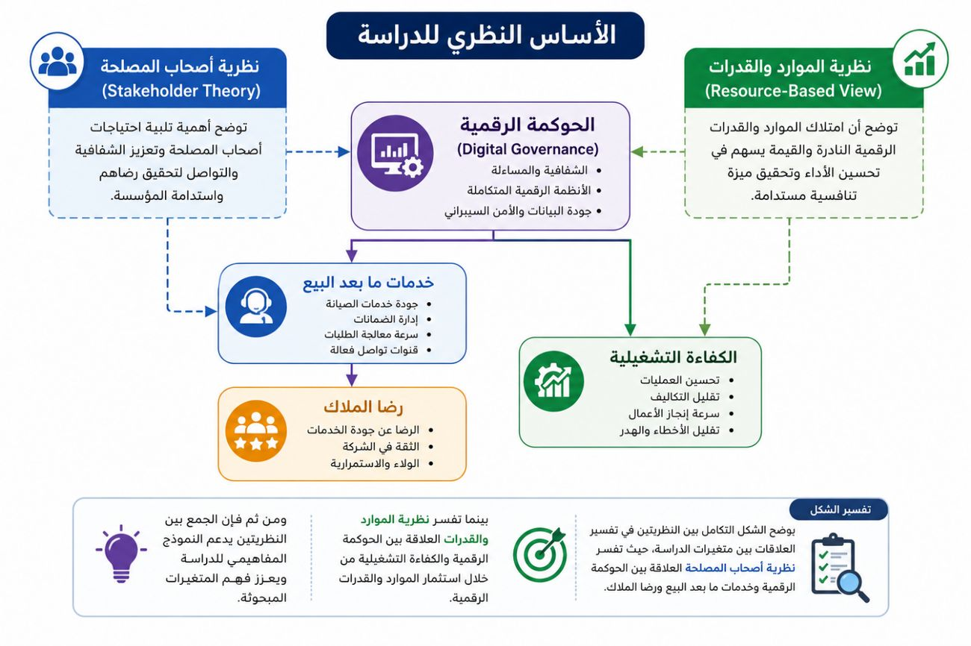

يوضح الشكل الأساس النظري للدراسة من خلال دمج نظريتي أصحاب المصلحة والموارد والقدرات لتفسير العلاقات بين متغيرات الدراسة. حيث تفسر نظرية أصحاب المصلحة العلاقة بين الحوكمة الرقمية وخدمات ما بعد البيع ورضا الملاك، انطلاقًا من أن الملاك يمثلون أحد أهم أصحاب المصلحة في شركات إدارة العقارات. كما تفسر نظرية الموارد والقدرات أثر الحوكمة الرقمية في تحسين الكفاءة التشغيلية، من خلال توظيف الموارد والقدرات الرقمية باعتبارها مصدرًا لتعزيز الأداء وتحقيق الكفاءة. ويبين الشكل تكامل النظريتين في دعم النموذج المفاهيمي للدراسة وتفسير فرضياتها.
المصدر: إعداد الباحث بالاعتماد على Freeman (1984) وBarney (1991).

الفصل الثاني: الإطار النظري والدراسات السابقة
الدراسات السابقة

2.1 المقدمة
يتناول هذا الفصل الإطار النظري والدراسات السابقة المرتبطة بموضوع الدراسة، وذلك بهدف بناء الأساس العلمي الذي تستند إليه الدراسة الحالية، وتوضيح المفاهيم الرئيسة والعلاقات النظرية بين متغيراتها. ويُعد الإطار النظري أحد المرتكزات الأساسية في البحث العلمي، إذ يسهم في تفسير الظواهر محل الدراسة، ويدعم بناء النموذج المفاهيمي وصياغة الفرضيات في ضوء الأدبيات العلمية الحديثة (Creswell & Creswell, 2023; Saunders et al., 2023).
وفي ظل التحول الرقمي الذي تشهده المملكة العربية السعودية، وما صاحب ذلك من تطور في تطبيقات الحوكمة الرقمية ضمن مختلف القطاعات، أصبح قطاع إدارة العقارات من القطاعات التي تتطلب تطوير ممارساتها الإدارية والخدمية بما ينسجم مع مستهدفات رؤية المملكة 2030، خاصة فيما يتعلق برفع كفاءة العمليات التشغيلية، وتعزيز جودة خدمات ما بعد البيع، وتحقيق مستويات أعلى من رضا الملاك. وتبرز الحوكمة الرقمية كإحدى الأدوات الإدارية الحديثة التي تسهم في تعزيز الشفافية، وتحسين اتخاذ القرار، وتكامل العمليات، ورفع جودة الخدمات المقدمة للمستفيدين (Digital Government Authority, 2024; World Bank, 2023).
وانطلاقًا من ذلك، يستعرض هذا الفصل الأدبيات العلمية المتعلقة بمتغيرات الدراسة، وهي الحوكمة الرقمية بوصفها المتغير المستقل، وخدمات ما بعد البيع بوصفها المتغير الوسيط، والكفاءة التشغيلية ورضا الملاك بوصفهما المتغيرين التابعين، مع توضيح الأسس النظرية التي تفسر العلاقات فيما بينها. كما يتناول الفصل أبرز الدراسات العربية والأجنبية ذات الصلة، وتحليل نتائجها، وبيان أوجه الاتفاق والاختلاف بينها، وتحديد الفجوة البحثية التي تسعى الدراسة الحالية إلى معالجتها، بما يسهم في تدعيم النموذج النظري للدراسة وتبرير أهميتها العلمية والتطبيقية.

2.2 الإطار النظري للحوكمة الرقمية
تُعد الحوكمة الرقمية من المفاهيم الإدارية الحديثة التي برزت نتيجة التطورات المتسارعة في تقنيات المعلومات والاتصالات، وما رافقها من تحول جوهري في أساليب إدارة المنظمات وتقديم الخدمات. فقد أدى التحول الرقمي إلى إعادة تشكيل بيئات العمل، وأصبح الاعتماد على التقنيات الرقمية عنصرًا أساسيًا في تحسين العمليات الإدارية، وتعزيز الشفافية والمساءلة، ورفع جودة الخدمات، ودعم اتخاذ القرارات المبنية على البيانات، بما يسهم في تحقيق الكفاءة المؤسسية وتعزيز القدرة التنافسية للمنظمات (Digital Government Authority, 2024؛ World Bank, 2023).
وفي ظل التوجه العالمي نحو التحول الرقمي، حظيت الحوكمة الرقمية باهتمام متزايد من قبل الحكومات والمنظمات الدولية باعتبارها إطارًا تنظيميًا يضمن الاستخدام الأمثل للتقنيات الرقمية، ويعزز تكامل الأنظمة، ويحسن إدارة البيانات، ويرفع مستوى الكفاءة التشغيلية وجودة الأداء المؤسسي. كما تؤكد الأدبيات الحديثة أن تطبيق الحوكمة الرقمية يسهم في تطوير الخدمات، وتعزيز الشفافية، وتحسين إدارة المخاطر، ودعم الابتكار المؤسسي، بما يواكب متطلبات البيئة الرقمية الحديثة (OECD, 2023؛ United Nations, 2024).
وفي المملكة العربية السعودية، أولت القيادة اهتمامًا كبيرًا بالتحول الرقمي والحوكمة الرقمية في إطار مستهدفات رؤية المملكة العربية السعودية 2030، حيث تسعى الجهات الحكومية والخاصة إلى تطوير خدماتها من خلال بناء منظومات رقمية متكاملة، وتحسين جودة الخدمات، ورفع كفاءة الأداء، وتعزيز الشفافية والموثوقية في تقديم الخدمات للمستفيدين، وذلك بما يتوافق مع مستهدفات هيئة الحكومة الرقمية واستراتيجية التحول الرقمي الوطنية (هيئة الحكومة الرقمية، 2024).
وتكتسب الحوكمة الرقمية أهمية خاصة في قطاع إدارة العقارات؛ نظرًا لاعتماد هذا القطاع على مجموعة من الأنظمة والمنصات الرقمية لإدارة العمليات التشغيلية وخدمات ما بعد البيع، مثل أنظمة إدارة علاقات العملاء (CRM)، وأنظمة إدارة المرافق، ومنصات استقبال طلبات الصيانة، وأنظمة متابعة البلاغات. ويسهم تطبيق الحوكمة الرقمية في تحقيق التكامل بين هذه الأنظمة، وتحسين جودة البيانات، وتسريع إجراءات العمل، ورفع الكفاءة التشغيلية، وتعزيز جودة خدمات ما بعد البيع، الأمر الذي ينعكس إيجابًا على مستوى رضا الملاك واستدامة العلاقة معهم (الهيئة العامة للعقار، 2024؛ وزارة البلديات والإسكان، 2024).
وانطلاقًا من أهمية الحوكمة الرقمية باعتبارها المتغير المستقل في الدراسة الحالية، يتناول هذا المبحث مفهوم الحوكمة الرقمية، ونشأتها وتطورها، وأهدافها، وأهميتها، وأبعادها، ومتطلبات تطبيقها، والتحديات التي تواجهها، إضافةً إلى استعراض تطبيقاتها في قطاع إدارة العقارات، وصولًا إلى بيان علاقتها بمتغيرات الدراسة الحالية.

2.2.1 مفهوم الحوكمة الرقمية
حظي مفهوم الحوكمة الرقمية باهتمام متزايد في الأدبيات الإدارية خلال السنوات الأخيرة، بالتزامن مع التوسع في تطبيق التحول الرقمي داخل المنظمات، وما ترتب عليه من الحاجة إلى وضع أطر تنظيمية تحكم استخدام التقنيات الرقمية وتضمن توظيفها بكفاءة وفاعلية. وقد اختلفت تعريفات الحوكمة الرقمية باختلاف المنظور الذي تناولها، إلا أنها تتفق في اعتبارها إطارًا متكاملًا لتنظيم إدارة الأنظمة الرقمية والبيانات والعمليات المؤسسية بما يحقق أهداف المنظمة ويعزز جودة الأداء.
وعرفت هيئة الحكومة الرقمية (2024) الحوكمة الرقمية بأنها مجموعة من السياسات والمعايير والضوابط والإجراءات التي تنظم تطوير وتشغيل وإدارة الخدمات الحكومية الرقمية، بما يضمن الامتثال، ويرفع جودة الخدمات، ويعزز الشفافية، ويحسن تجربة المستفيد.
كما عرف Hanisch et al. (2023) الحوكمة الرقمية بأنها منظومة من الآليات التنظيمية والإدارية التي تعتمد على التقنيات الرقمية لإدارة العلاقات والعمليات داخل المنظمة، بما يسهم في تحسين التنسيق، وتعزيز الرقابة، ودعم اتخاذ القرار، ورفع كفاءة الأداء المؤسسي.
وأشار البنك الدولي (World Bank, 2023) إلى أن الحوكمة الرقمية تمثل نهجًا مؤسسيًا يهدف إلى توظيف التقنيات الرقمية والبيانات في تطوير الخدمات، وتحسين الأداء، وتعزيز الشفافية والمساءلة، وتحقيق قيمة مضافة للمستفيدين.
فيما ترى منظمة التعاون الاقتصادي والتنمية (OECD, 2023) أن الحوكمة الرقمية تقوم على بناء منظومة متكاملة لإدارة البيانات والتقنيات الرقمية من خلال سياسات واضحة، وتكامل بين الأنظمة، وآليات تضمن رفع كفاءة الخدمات، وتعزيز المشاركة، وتحقيق الاستدامة المؤسسية.
كما يشير Digital.gov (2023) إلى أن الحوكمة الرقمية تتمثل في مجموعة من الأدوار والسياسات والإجراءات التي تنظم إدارة الأصول والخدمات الرقمية داخل المؤسسة، وتحدد المسؤوليات وآليات الرقابة، بما يضمن استمرارية الخدمات وتحقيق الأهداف الإستراتيجية.
ومن خلال استعراض التعريفات السابقة، يلاحظ الباحث أنها تتفق على أن الحوكمة الرقمية لا تقتصر على استخدام التقنيات الرقمية، وإنما تمثل إطارًا إداريًا وتنظيميًا متكاملًا يهدف إلى تنظيم استخدام الأنظمة الرقمية، وإدارة البيانات، وتعزيز الشفافية، ودعم اتخاذ القرار، وتحسين كفاءة العمليات المؤسسية، مع اختلافها في درجة التركيز على الجوانب التنظيمية أو التقنية أو الإدارية.
واستنادًا إلى ما سبق، اعتمدت الدراسة الحالية مفهوم الحوكمة الرقمية بوصفه المتغير المستقل، نظرًا لارتباطه المباشر بطبيعة عمل شركات إدارة العقارات التي تعتمد على الأنظمة الرقمية في إدارة العمليات التشغيلية وخدمات ما بعد البيع. كما استندت الدراسة في بناء هذا المتغير إلى ما ورد في الأدبيات والدراسات السابقة، مع مراعاة واقع تطبيقات التحول الرقمي في قطاع إدارة العقارات، لاختيار الأبعاد الأكثر ملاءمة لبيئة الدراسة، وهي: تكامل الأنظمة الرقمية، وجودة البيانات، والشفافية الرقمية، ودعم اتخاذ القرار.
وبناءً على ذلك، تعرف الحوكمة الرقمية إجرائيًا في هذه الدراسة بأنها:
"مجموعة السياسات والإجراءات والضوابط التنظيمية التي تنظم استخدام الأنظمة والتقنيات الرقمية في شركات إدارة العقارات، بما يضمن تكامل الأنظمة، وجودة البيانات، وتعزيز الشفافية، ودعم اتخاذ القرار، وتحسين كفاءة خدمات ما بعد البيع، بما يسهم في رفع الكفاءة التشغيلية وتعزيز رضا الملاك."

جدول (2-1): مقارنة تعريفات الحوكمة الرقمية واستخلاص التعريف الإجرائي للدراسة
أبرز العناصر | ملخص التعريف | السنة | الباحث/الجهة
السياسات، الضوابط، الامتثال، جودة الخدمات | إطار ينظم إدارة الخدمات والأنظمة الرقمية من خلال السياسات والمعايير والضوابط. | 2024 | هيئة الحكومة الرقمية
التنسيق، الرقابة، اتخاذ القرار، الكفاءة | منظومة من الآليات التنظيمية والإدارية لإدارة العمليات والعلاقات الرقمية داخل المنظمة. | 2023 | Hanisch et al.
البيانات، الشفافية، تحسين الأداء | نهج مؤسسي لتوظيف البيانات والتقنيات الرقمية في تطوير الخدمات وتحسين الأداء. | 2023 | World Bank
التكامل، المشاركة، الاستدامة | إدارة التقنيات والبيانات الرقمية وفق سياسات مؤسسية تحقق التكامل والكفاءة. | 2023 | OECD
الأدوار، المسؤوليات، الإجراءات | سياسات وإجراءات تنظم إدارة الأصول والخدمات الرقمية داخل المؤسسة. | 2023 | Digital.gov
تكامل الأنظمة، جودة البيانات، الشفافية، دعم اتخاذ القرار | إطار تنظيمي متكامل ينظم استخدام التقنيات والبيانات لتحقيق الكفاءة التشغيلية وتحسين الخدمات. | 2026 | استنتاج الباحث

2.2.2 نشأة وتطور الحوكمة الرقمية
يرجع مفهوم الحوكمة الرقمية إلى التطور الطبيعي لمفهوم الحوكمة المؤسسية، الذي ركز في بداياته على وضع الأطر التنظيمية والرقابية لضمان الشفافية والمساءلة وحسن إدارة الموارد داخل المنظمات. ومع التطور المتسارع في تقنيات المعلومات والاتصالات، وانتشار الخدمات الإلكترونية، تطور هذا المفهوم ليشمل توظيف التقنيات الرقمية في إدارة العمليات والخدمات، مما أدى إلى ظهور مفهوم الحوكمة الإلكترونية خلال العقد الأول من القرن الحادي والعشرين (OECD, 2023).
ومع تسارع التحول الرقمي وظهور تقنيات البيانات الضخمة، والحوسبة السحابية، والذكاء الاصطناعي، وإنترنت الأشياء، لم يعد مفهوم الحوكمة الإلكترونية كافيًا، إذ برز مفهوم الحوكمة الرقمية بوصفه إطارًا أشمل يركز على إدارة الأنظمة الرقمية والبيانات، وتحقيق التكامل بين التقنيات، ودعم اتخاذ القرار، وتعزيز الكفاءة التشغيلية، بما يتوافق مع متطلبات المؤسسات الحديثة (World Bank, 2023؛ United Nations, 2024).
وفي المملكة العربية السعودية، شهدت الحوكمة الرقمية تطورًا ملحوظًا بالتزامن مع إطلاق رؤية المملكة العربية السعودية 2030، حيث تبنت الجهات الحكومية والخاصة مبادرات للتحول الرقمي، وأُنشئت هيئة الحكومة الرقمية لوضع السياسات والمعايير المنظمة للخدمات الرقمية، والإشراف على تطبيق أفضل الممارسات، بما يسهم في رفع كفاءة الأداء وتحسين جودة الخدمات وتعزيز تجربة المستفيد (هيئة الحكومة الرقمية، 2024).
وانعكس هذا التطور على قطاع إدارة العقارات، الذي أصبح يعتمد بصورة متزايدة على الأنظمة الرقمية في إدارة العمليات التشغيلية، وخدمات ما بعد البيع، وإدارة علاقات الملاك، ومتابعة طلبات الصيانة، الأمر الذي جعل الحوكمة الرقمية أحد المرتكزات الأساسية لتحسين كفاءة العمليات، وتعزيز جودة الخدمات، ودعم رضا الملاك.

2.2.3 أهداف الحوكمة الرقمية
تهدف الحوكمة الرقمية إلى وضع إطار تنظيمي يضمن الاستخدام الأمثل للتقنيات الرقمية بما يسهم في تحسين الأداء المؤسسي، وتعزيز الشفافية، ورفع كفاءة العمليات، وتحقيق القيمة للمستفيدين. وقد أشارت الأدبيات إلى أن تطبيق الحوكمة الرقمية لا يقتصر على تطوير الأنظمة الرقمية، وإنما يمتد إلى تنظيم إدارتها، وضمان استدامتها، وتعزيز موثوقية البيانات، ودعم اتخاذ القرارات الإستراتيجية (OECD, 2023؛ هيئة الحكومة الرقمية، 2024).
وتتمثل أبرز أهداف الحوكمة الرقمية فيما يأتي:
- تعزيز الشفافية والمساءلة من خلال تنظيم العمليات الرقمية، وتوثيق الإجراءات، وإتاحة المعلومات بما يحقق وضوح المسؤوليات وسهولة المتابعة.
- رفع الكفاءة التشغيلية عبر تحسين سير العمليات، وتقليل الوقت والجهد والتكاليف، والاستفادة المثلى من التقنيات الرقمية في تنفيذ الأعمال.
- تحسين جودة الخدمات الرقمية من خلال تطوير الخدمات بما يتوافق مع احتياجات المستفيدين، ورفع مستوى رضاهم، وتحسين تجربة المستخدم.
- دعم اتخاذ القرار من خلال توفير بيانات دقيقة ومتكاملة، وإتاحة المعلومات في الوقت المناسب بما يساعد القيادات الإدارية على اتخاذ قرارات أكثر فاعلية.
- تعزيز أمن المعلومات وحوكمة البيانات عبر تطبيق الضوابط والسياسات التي تضمن حماية البيانات والمحافظة على سريتها وسلامتها.
- تحقيق التكامل بين الأنظمة الرقمية بما يضمن انسيابية تبادل البيانات بين الأنظمة المختلفة، ويحد من تكرار البيانات والأخطاء التشغيلية.
وفي ضوء طبيعة الدراسة الحالية، تكتسب هذه الأهداف أهمية خاصة في شركات إدارة العقارات، إذ يسهم تطبيق الحوكمة الرقمية في تطوير خدمات ما بعد البيع، وتحسين إدارة طلبات الصيانة، وتعزيز التكامل بين الأنظمة الرقمية، بما يؤدي إلى رفع الكفاءة التشغيلية وتحسين مستوى رضا الملاك.
جدول (2-2): أبرز أهداف الحوكمة الرقمية
أثره في المنظمة | الهدف
وضوح الإجراءات، وتعزيز الرقابة، ورفع مستوى المساءلة. | تعزيز الشفافية والمساءلة
تحسين الأداء، وتقليل الوقت والتكاليف، وزيادة الإنتاجية. | رفع الكفاءة التشغيلية
تطوير الخدمات، وتحسين تجربة المستفيد، ورفع مستوى الرضا. | تحسين جودة الخدمات الرقمية
توفير بيانات دقيقة ومتكاملة تساعد على اتخاذ قرارات أكثر كفاءة. | دعم اتخاذ القرار
حماية البيانات، وضمان الامتثال للسياسات والأنظمة. | تعزيز أمن المعلومات
تحسين تبادل البيانات بين الأنظمة، وتقليل الأخطاء والتكرار. | تحقيق التكامل بين الأنظمة الرقمية

2.2.4 أهمية الحوكمة الرقمية
تكتسب الحوكمة الرقمية أهمية متزايدة في المنظمات المعاصرة؛ لما لها من دور في تحسين الأداء المؤسسي، وتعزيز الشفافية، ورفع كفاءة العمليات، ودعم اتخاذ القرار المبني على البيانات. كما تسهم في تطوير جودة الخدمات الرقمية وتحقيق التكامل بين الأنظمة، بما يعزز القدرة التنافسية للمنظمات ويحقق رضا المستفيدين (OECD, 2023؛ هيئة الحكومة الرقمية، 2024 حيث تنعكس أهمية الحوكمة الرقمية في قطاع إدارة العقارات من خلال تحسين كفاءة إدارة خدمات ما بعد البيع، وتعزيز تكامل الأنظمة الرقمية، ورفع جودة الخدمات المقدمة للملاك، بما يسهم في تحقيق الكفاءة التشغيلية وزيادة مستوى رضاهم.
جدول (2-3): أهمية الحوكمة الرقمية
أثرها في المنظمة | الأهمية
رفع كفاءة العمليات وتحسين استخدام الموارد وتحقيق الأهداف الإستراتيجية. | تحسين الأداء المؤسسي
تعزيز وضوح الإجراءات، وتحديد المسؤوليات، وزيادة الثقة بين أصحاب المصلحة. | تعزيز الشفافية والمساءلة
توفير بيانات دقيقة وآنية تساعد الإدارة على اتخاذ قرارات أكثر كفاءة وفاعلية. | دعم اتخاذ القرار
تطوير الخدمات الرقمية، وتسريع تقديمها، وتحسين تجربة المستفيدين. | تحسين جودة الخدمات الرقمية
تحسين تبادل البيانات بين الأنظمة المختلفة، وتقليل الازدواجية والأخطاء التشغيلية. | تحقيق التكامل بين الأنظمة
حماية البيانات، وضمان الامتثال للسياسات والأنظمة والمعايير التنظيمية. | تعزيز أمن المعلومات والامتثال

2.2.5 أبعاد الحوكمة الرقمية
تتعدد أبعاد الحوكمة الرقمية وفقًا لاختلاف طبيعة المنظمات وأهدافها، إلا أن الأدبيات الحديثة تتفق على مجموعة من الأبعاد الرئيسة التي تسهم في تحقيق الإدارة الفعالة للأنظمة الرقمية، وتعزيز الكفاءة المؤسسية. واستنادًا إلى الدراسات السابقة وطبيعة الدراسة الحالية، اعتمد الباحث أربعة أبعاد رئيسة لقياس الحوكمة الرقمية، وهي: تكامل الأنظمة الرقمية، وجودة البيانات، والشفافية الرقمية، ودعم اتخاذ القرار؛ لكونها الأكثر ارتباطًا ببيئة شركات إدارة العقارات وخدمات ما بعد البيع (OECD, 2023؛ هيئة الحكومة الرقمية، 2024

شكل (2-1): أبعاد الحوكمة الرقمية المعتمدة في الدراسة
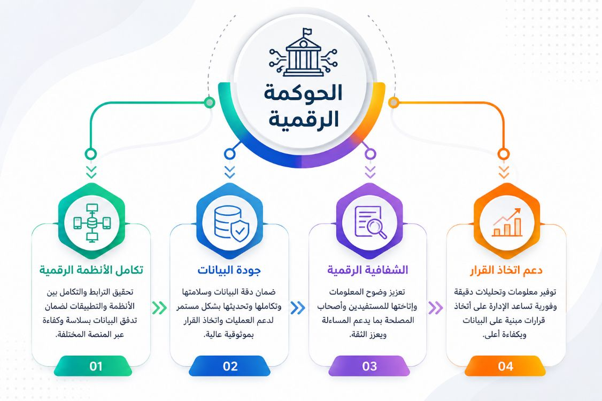
لمصدرا:
من إعداد الباحث بالاعتماد على الأدبيات السابقة (OECD, 2023؛ هيئة الحكومة الرقمية، 2024).

2.2.6 متطلبات تطبيق الحوكمة الرقمية
يتطلب تطبيق الحوكمة الرقمية توافر مجموعة من المتطلبات التنظيمية والتقنية والبشرية التي تضمن نجاح التحول الرقمي واستدامته داخل المنظمات. وتشير الأدبيات إلى أن نجاح تطبيق الحوكمة الرقمية يعتمد على وجود بنية تقنية مناسبة، وسياسات وإجراءات واضحة، وقيادة داعمة، وكوادر بشرية مؤهلة، إلى جانب نشر ثقافة التحول الرقمي بين العاملين وتعزيز الوعي بأهمية الحوكمة الرقمية في تحسين الأداء المؤسسي. كما تسهم هذه المتطلبات في رفع كفاءة سير الأعمال، وتطوير جودة الخدمات، وتعزيز رضا العملاء من خلال تقديم خدمات أكثر سرعة ودقة وموثوقية، بما يدعم تحقيق الأهداف الإستراتيجية للمنظمة (World Bank, 2023؛ هيئة الحكومة الرقمية، 2024).

شكل (2-2): ( متطلبات تطبيق الحوكمة الرقمية )
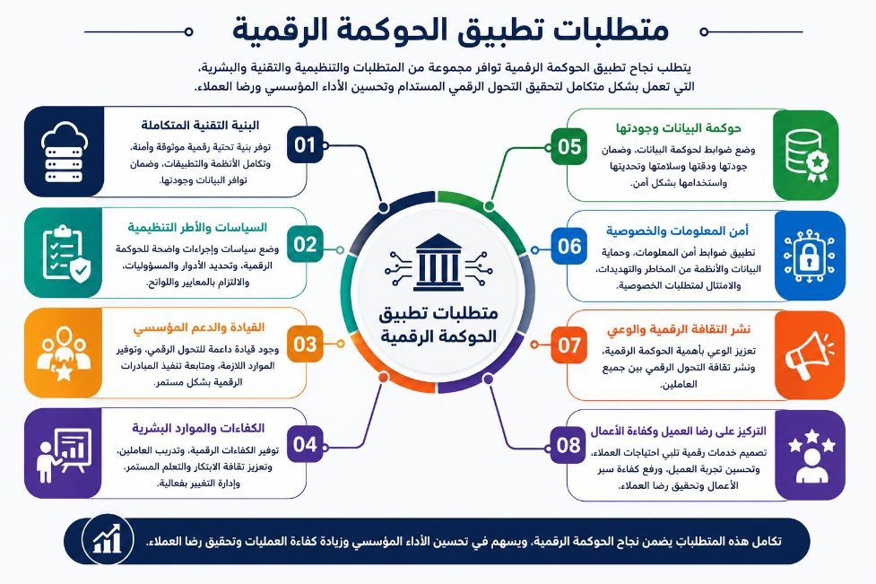

المصدر: من إعداد الباحث بالاعتماد على هيئة الحكومة الرقمية (2024)، ومنظمة التعاون الاقتصادي والتنمية (OECD, 2023)، والبنك الدولي (World Bank, 2023)، والأمم المتحدة (United Nations, 2024).

2.2.7 معوقات تطبيق الحوكمة الرقمية
على الرغم من المزايا التي تحققها الحوكمة الرقمية، فإن تطبيقها يواجه عددًا من المعوقات التي قد تحد من فاعلية تنفيذها داخل المنظمات. ومن أبرز هذه المعوقات مقاومة التغيير من قبل بعض العاملين نتيجة التخوف من استخدام التقنيات الحديثة أو تغير أساليب العمل التقليدية، إضافة إلى نقص الكفاءات والمهارات الرقمية، وضعف البنية التحتية التقنية، ومحدودية الموارد المالية، والتحديات المرتبطة بأمن المعلومات والخصوصية. كما قد يواجه بعض المستفيدين صعوبة في التكيف مع الخدمات الرقمية بسبب انخفاض الوعي الرقمي، مما يستلزم تبني برامج فعالة لإدارة التغيير ونشر الثقافة الرقمية، وتوفير التدريب والتوعية المستمرة لضمان تقبل التحول الرقمي وتحقيق أهداف الحوكمة الرقمية بكفاءة وفاعلية (OECD, 2023؛ World Bank, 2023؛ هيئة الحكومة الرقمية، 2024).

شكل (2-3): ( معوقات تطبيق الحوكمة الرقمية )
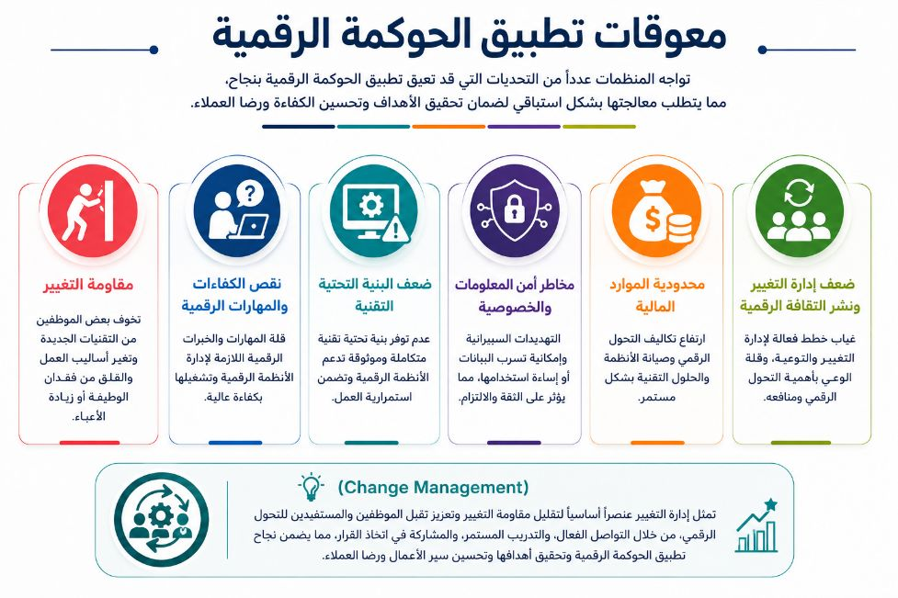
المصدر: من إعداد الباحث بالاعتماد على الأدبيات السابقة (OECD, 2023؛ World Bank, 2023؛ هيئة الحكومة الرقمية، 2024؛ United Nations, 2024).

2.2.8 الحوكمة الرقمية في شركات إدارة العقارات
أصبحت الحوكمة الرقمية من المرتكزات الأساسية لتطوير أعمال شركات إدارة العقارات، إذ تسهم في تنظيم العمليات التشغيلية، وتعزيز تكامل الأنظمة الرقمية، وتحسين إدارة البيانات، بما يدعم تقديم خدمات أكثر كفاءة وشفافية. ويزداد دورها أهمية في إدارة خدمات ما بعد البيع، من خلال أتمتة إجراءات استقبال الطلبات والشكاوى، ومتابعة أعمال الصيانة، وقياس مؤشرات الأداء، وإتاحة المعلومات لمتخذي القرار في الوقت المناسب.
كما تسهم الحوكمة الرقمية في تحسين تجربة الملاك من خلال توفير قنوات رقمية للتواصل، وسرعة الاستجابة للطلبات، ورفع جودة الخدمات المقدمة، الأمر الذي ينعكس إيجابًا على الكفاءة التشغيلية ومستوى رضا الملاك. وانطلاقًا من ذلك، تتناول الدراسة الحالية أثر الحوكمة الرقمية بوصفها المتغير المستقل، ودورها في تعزيز خدمات ما بعد البيع بوصفها متغيرًا وسيطًا، وصولًا إلى تحسين الكفاءة التشغيلية ورضا الملاك في شركات إدارة العقارات بالمملكة العربية السعودية، وهو ما يتوافق مع مشكلة الدراسة وأهدافها وتساؤلاته

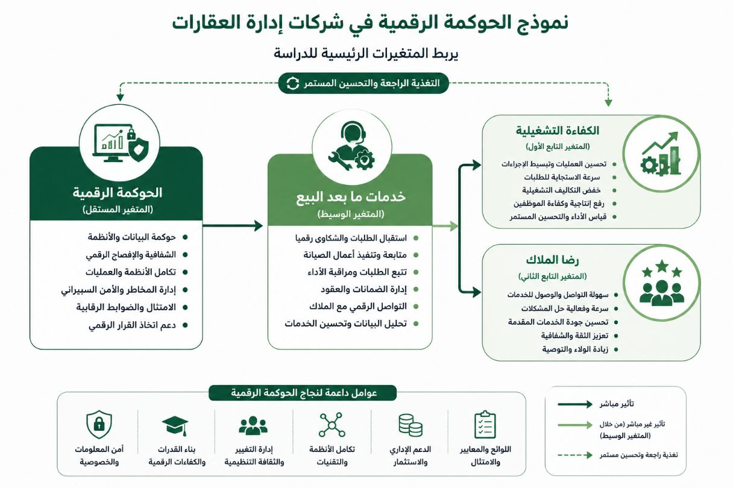
المصدر :

2.2.9 علاقة الحوكمة الرقمية بمتغيرات الدراسة
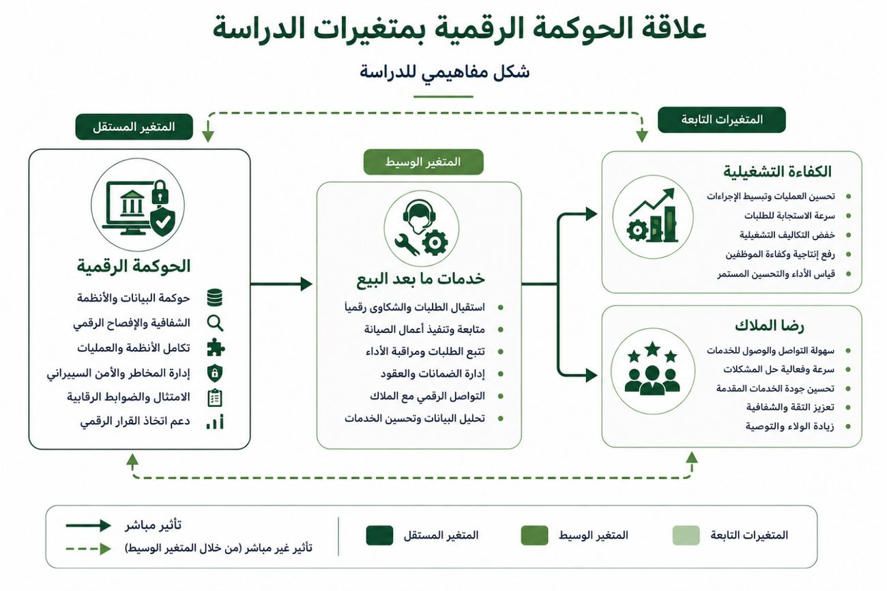
يوضح الشكل (2-4) العلاقة المفاهيمية بين متغيرات الدراسة، حيث تمثل الحوكمة الرقمية المتغير المستقل الذي يؤثر بصورة مباشرة في خدمات ما بعد البيع بوصفها المتغير الوسيط، كما تؤثر خدمات ما بعد البيع في كلٍ من الكفاءة التشغيلية ورضا الملاك بوصفهما المتغيرين التابعين. ويبين الشكل كذلك وجود تأثير مباشر للحوكمة الرقمية على الكفاءة التشغيلية ورضا الملاك، إلى جانب تأثيرها غير المباشر من خلال خدمات ما بعد البيع، مما يعكس التكامل بين متغيرات الدراسة ويؤكد أن تحسين ممارسات الحوكمة الرقمية يسهم في رفع جودة خدمات ما بعد البيع، ومن ثم تعزيز الكفاءة التشغيلية وتحقيق مستويات أعلى من رضا الملاك.

المصدر :

المبحث الثاني :

2.3 خدمات ما بعد البيع

2.3.1 مفهوم خدمات ما بعد البيع
تعد خدمات ما بعد البيع من العناصر الأساسية التي تعتمد عليها المنظمات للحفاظ على رضا العملاء وتعزيز العلاقة معهم بعد إتمام عملية البيع. ولم تعد هذه الخدمات تقتصر على معالجة الأعطال أو تنفيذ أعمال الصيانة، بل أصبحت تشمل مجموعة متكاملة من الأنشطة التي تهدف إلى ضمان استمرارية جودة الخدمة، والاستجابة السريعة لاحتياجات العملاء، وبناء الثقة والولاء على المدى الطويل، ولا سيما في قطاع إدارة العقارات الذي يعتمد على تقديم خدمات مستمرة للملاك والمستفيدين.

التعريف | الباحث/الجهة
جميع الأنشطة والخدمات التي تقدم للعميل بعد إتمام عملية البيع بهدف المحافظة على رضاه وتعزيز العلاقة معه. | Kotler & Keller (2022)
الخدمات الداعمة التي تضمن استمرارية جودة المنتج أو الخدمة، وتحسين تجربة العميل بعد الشراء. | Zeithaml et al. (2021)
الأنشطة المتعلقة باستقبال الشكاوى، والاستجابة لها، وتحسين تجربة العميل بصورة مستمرة. | ISO 10002
خدمات تقدمها شركات إدارة العقارات للملاك بعد استلام الوحدة العقارية، وتشمل الصيانة، وإدارة الضمانات، ومعالجة الشكاوى، والتواصل المستمر، بما يسهم في رفع الكفاءة التشغيلية وتحقيق رضا الملاك. | التعريف الإجرائي للدراسة

2.3.2 أهداف وأهمية خدمات ما بعد البيع
تهدف خدمات ما بعد البيع إلى ضمان استمرارية جودة الخدمات المقدمة بعد البيع، والمحافظة على رضا العملاء، وتعزيز العلاقة مع الملاك من خلال تقديم خدمات فعالة وسريعة تلبي احتياجاتهم. كما تمثل عنصرًا أساسيًا في نجاح شركات إدارة العقارات، لما لها من دور في تحسين جودة الخدمات، ودعم الكفاءة التشغيلية، والمحافظة على العملاء، وتعزيز القدرة التنافسية.
جدول (2-4)
الأثر المتوقع | الأهمية | الهدف
تعزيز الثقة والولاء | تعزيز العلاقة مع الملاك وزيادة مستوى الثقة | رفع رضا العملاء
سرعة حل المشكلات وتقليل الشكاوى | ضمان سرعة الاستجابة وتحسين تجربة المالك | معالجة الشكاوى
رفع الأداء والكفاءة التشغيلية | تحسين مستوى الخدمات واستدامة جودتها | المحافظة على جودة الخدمة
زيادة التفاعل والرضا | بناء علاقة مستمرة وتعزيز الشفافية | دعم التواصل مع الملاك
المحافظة على العملاء وجذب عملاء جدد | تعزيز الصورة الذهنية وزيادة القدرة التنافسية | تحسين السمعة المؤسسية

2.3.3 أبعاد خدمات ما بعد البيع
تتعدد أبعاد خدمات ما بعد البيع باختلاف طبيعة القطاع الخدمي، إلا أنها تشترك في مجموعة من الأبعاد التي تسهم في تعزيز جودة الخدمات المقدمة بعد البيع، وتحقيق رضا العملاء، وتحسين الكفاءة التشغيلية. وفي ضوء الأدبيات والدراسات السابقة، اعتمد الباحث أربعة أبعاد رئيسة تتمثل فيما يأتي:
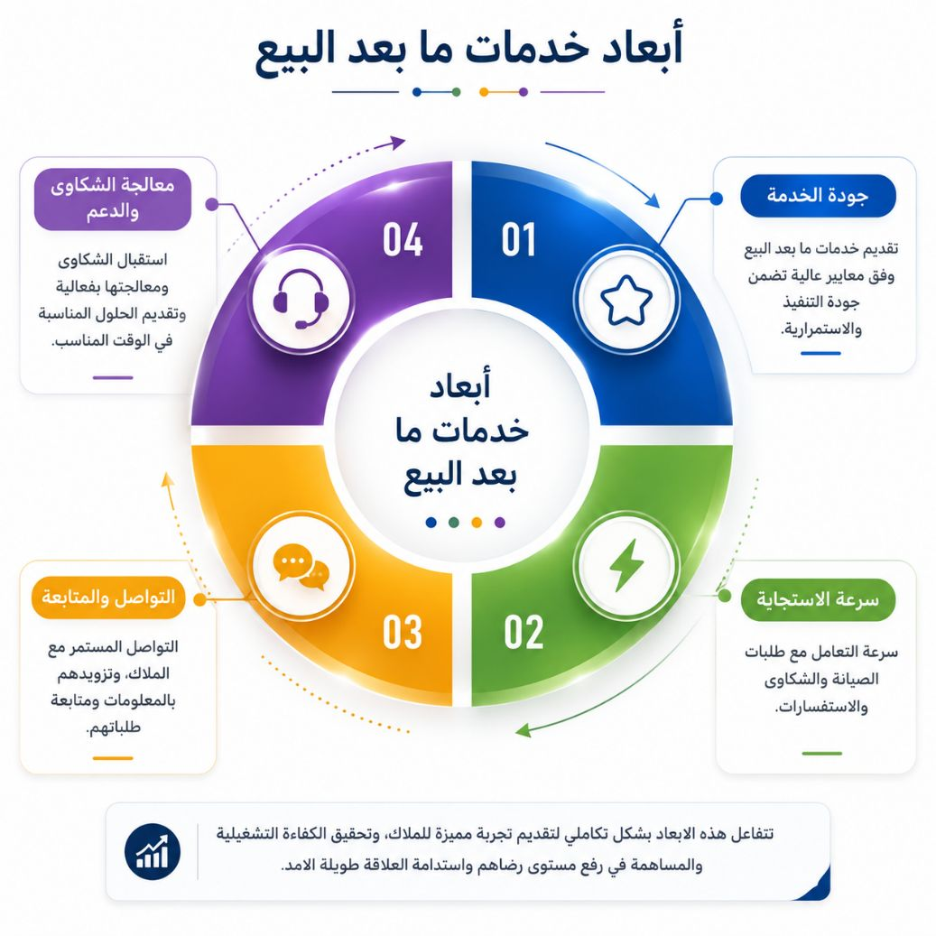

2.3.4 مراحل خدمات ما بعد البيع
تمثل مراحل خدمات ما بعد البيع سلسلة من العمليات المترابطة التي تهدف إلى ضمان استمرارية تقديم الخدمات للملاك بعد استلام الوحدة العقارية. وتبدأ هذه المراحل بتهيئة العميل وإدارة بياناته، مرورًا بإجراءات التسليم وإدارة الطلبات، وانتهاءً بمتابعة خدمات الصيانة وقياس رضا الملاك، بما يسهم في تحسين الكفاءة التشغيلية وتعزيز جودة الخدمات المقدمة. ويوضح الشكل التالي مراحل خدمات ما بعد البيع.
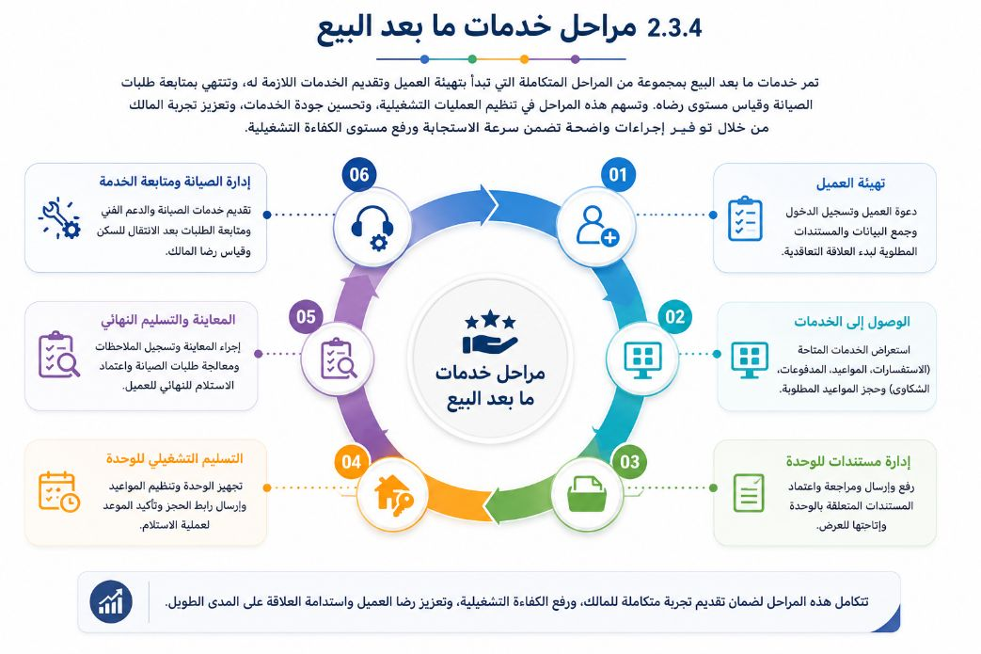

2.3.5 معوقات خدمات ما بعد البيع
تواجه خدمات ما بعد البيع عددًا من المعوقات التي قد تحد من كفاءة تقديم الخدمات وتحقيق رضا الملاك، ويمكن تصنيف هذه المعوقات إلى معوقات تنظيمية، وبشرية، وتقنية، وتشغيلية، وذلك على النحو الآتي:
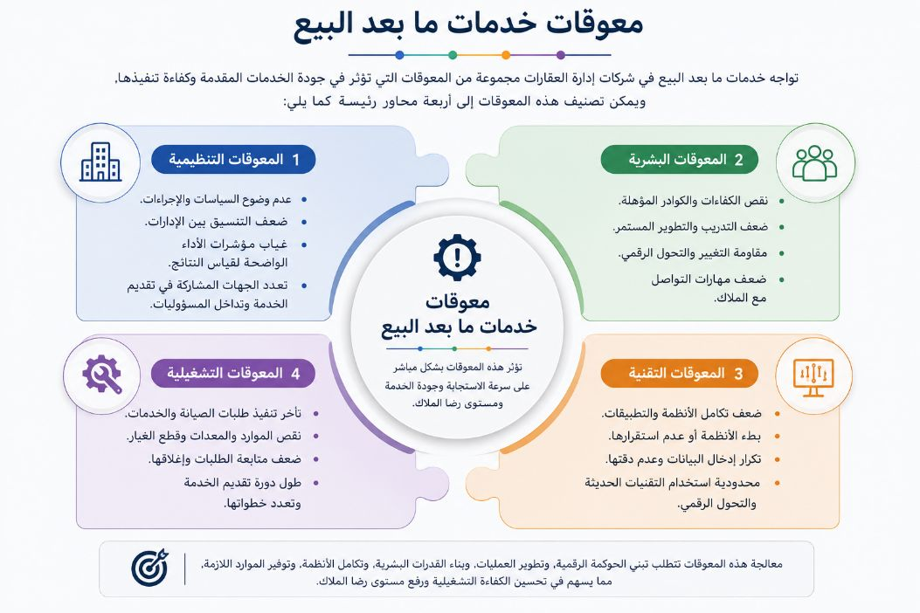

2.3.6 التحول الرقمي في خدمات ما بعد البيع
يشهد قطاع إدارة العقارات تحولًا متسارعًا نحو تبني التقنيات الرقمية في تقديم خدمات ما بعد البيع، وذلك بهدف تحسين جودة الخدمات، ورفع الكفاءة التشغيلية، وتعزيز تجربة الملاك. ويُسهم التحول الرقمي في أتمتة الإجراءات، وتسهيل التواصل، وتسريع معالجة الطلبات، إضافة إلى توفير بيانات دقيقة تدعم اتخاذ القرار وتحسين الأداء المؤسسي. وفي ضوء ذلك، تعتمد شركات إدارة العقارات على مجموعة من التطبيقات والأنظمة الرقمية التي تمثل الركيزة الأساسية لتطوير خدمات ما بعد البيع.
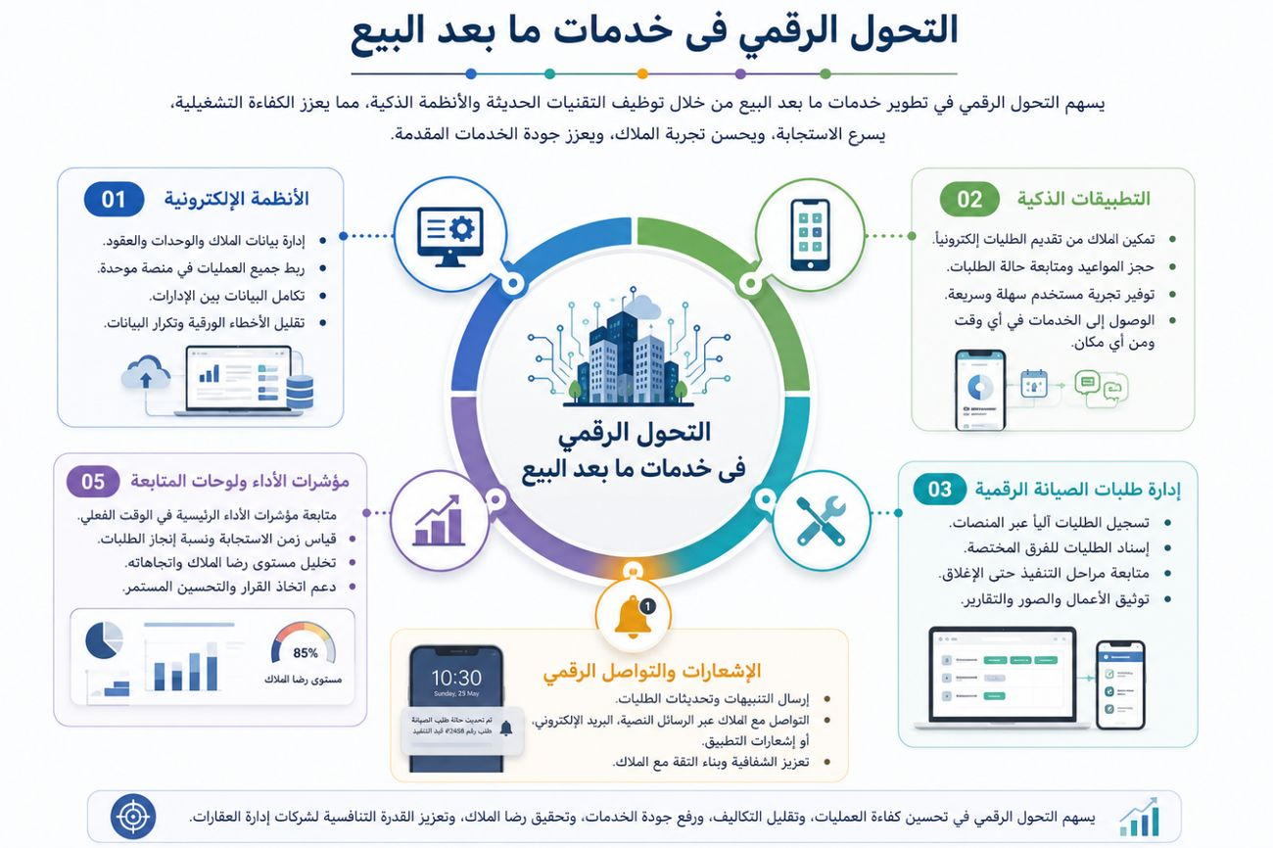

2.3.7 العلاقة بين خدمات ما بعد البيع والكفاءة التشغيلية ورضا الملاك
تُعد خدمات ما بعد البيع من العوامل الرئيسة التي تسهم في تعزيز الكفاءة التشغيلية وتحقيق رضا الملاك في شركات إدارة العقارات، إذ تعتمد هذه الخدمات على إدارة طلبات الصيانة، ومعالجة الشكاوى، والتواصل المستمر مع الملاك من خلال إجراءات واضحة وأنظمة رقمية متكاملة. ويسهم ذلك في تقليل زمن الاستجابة، وتحسين توزيع الموارد، وخفض التكاليف التشغيلية، والحد من الأخطاء، مما يؤدي إلى رفع مستوى الكفاءة التشغيلية وتحسين أداء الشركة.

ومن جانب آخر، تؤدي خدمات ما بعد البيع دورًا محوريًا في تعزيز رضا الملاك، حيث إن سرعة الاستجابة، وجودة الخدمات المقدمة، وفاعلية التواصل، والشفافية في معالجة الطلبات والشكاوى، جميعها عوامل تسهم في بناء الثقة بين الملاك والشركة. كما أن المتابعة المستمرة بعد تقديم الخدمة تعكس اهتمام الشركة باحتياجات الملاك، الأمر الذي ينعكس إيجابًا على مستوى رضاهم، ويعزز ولاءهم واستمرار تعاملهم مع الشركة.

وبناءً على ما سبق، تمثل خدمات ما بعد البيع حلقة الوصل بين الحوكمة الرقمية والكفاءة التشغيلية ورضا الملاك، إذ يسهم توظيف التقنيات الرقمية وتطوير إجراءات تقديم الخدمات في رفع كفاءة العمليات التشغيلية، وتحسين جودة الخدمات، وتعزيز تجربة الملاك ورضاهم، وهو ما يتوافق مع أهداف الدراسة الحالية، ويدعم الإطار النظري للعلاقة بين متغيراتها.

2.4 الكفاءة التشغيلية

2.4.1 مفهوم الكفاءة التشغيلية
تُعرف الكفاءة التشغيلية بأنها قدرة المنظمة على استغلال مواردها البشرية والمالية والتقنية بكفاءة لتحقيق أهدافها من خلال تنفيذ العمليات بأقل تكلفة، وأعلى جودة، وفي أقصر وقت ممكن، بما يسهم في تحسين الأداء المؤسسي وتعزيز القدرة التنافسية.

2.4.2 أهمية الكفاءة التشغيلية ومؤشرات قياسها
تُعد الكفاءة التشغيلية من الركائز الأساسية لنجاح المنظمات، إذ تسهم في تحسين جودة الأداء، وتعظيم الاستفادة من الموارد، وخفض التكاليف، وتسريع إنجاز العمليات، بما يعزز القدرة على تقديم خدمات ذات جودة عالية وتحقيق رضا العملاء. وفي شركات إدارة العقارات، تبرز أهمية الكفاءة التشغيلية في تحسين إدارة خدمات ما بعد البيع، ورفع مستوى جودة الخدمات المقدمة للملاك، وتعزيز استدامة الأداء المؤسسي. ويمكن قياس الكفاءة التشغيلية من خلال مجموعة من المؤشرات الرئيسة، كما يوضحها الجدول الآتي:
2.4.2 أهمية الكفاءة التشغيلية ومؤشرات قياسها
تُعد الكفاءة التشغيلية من الركائز الأساسية لنجاح المنظمات، إذ تسهم في تحسين جودة الأداء، وتعظيم الاستفادة من الموارد، وخفض التكاليف، وتسريع إنجاز العمليات، بما يعزز القدرة على تقديم خدمات ذات جودة عالية وتحقيق رضا العملاء. وفي شركات إدارة العقارات، تبرز أهمية الكفاءة التشغيلية في تحسين إدارة خدمات ما بعد البيع، ورفع مستوى جودة الخدمات المقدمة للملاك، وتعزيز استدامة الأداء المؤسسي. ويمكن قياس الكفاءة التشغيلية من خلال مجموعة من المؤشرات الرئيسة، كما يوضحها الجدول الآتي:
أهميته | المؤشر
تسهم في تقليل مدة تنفيذ الخدمات وتحسين كفاءة سير العمليات. | سرعة إنجاز العمليات
تعزز الاستخدام الأمثل للموارد البشرية والمالية والتقنية لتحقيق أفضل النتائج. | كفاءة استغلال الموارد
تضمن تقديم الخدمات وفق معايير عالية بما يرفع مستوى رضا الملاك. | جودة الأداء
تساعد على تحسين الكفاءة المالية مع المحافظة على جودة الخدمات. | تقليل التكاليف التشغيلية
تسهم في رفع دقة العمليات وتقليل إعادة العمل وتحسين موثوقية الخدمات. | تقليل الأخطاء التشغيلية
تعزز سرعة التعامل مع طلبات الملاك والشكاوى بما يرفع مستوى رضاهم. | سرعة الاستجابة

2.4.3 العلاقة بين الكفاءة التشغيلية ورضا الملاك
العلاقة بين الكفاءة التشغيلية ورضا الملاك لا تُعد علاقة مباشرة فحسب، بل تتعزز من خلال تطبيق الحوكمة الرقمية في خدمات ما بعد البيع، حيث يسهم التحول الرقمي في تطوير العمليات التشغيلية، وتحسين جودة الخدمات، وتسريع الاستجابة لاحتياجات الملاك، مما يؤدي إلى رفع مستوى الكفاءة التشغيلية، وينعكس في النهاية على زيادة رضا الملاك. ويؤكد ذلك الترابط بين متغيرات الدراسة، والذي يقوم على أن الحوكمة الرقمية تُحسن خدمات ما بعد البيع، فتسهم بدورها في تعزيز الكفاءة التشغيلية وتحقيق رضا الملاك.
الأثر على رضا الملاك | الأثر على الكفاءة التشغيلية | أثر تطبيق الحوكمة الرقمية | خدمات ما بعد البيع
زيادة رضا الملاك وثقتهم بالخدمات المقدمة. | تحسين جودة العمليات وتقليل الأخطاء التشغيلية. | توحيد الإجراءات واستخدام الأنظمة الرقمية لضمان جودة التنفيذ. | جودة الخدمة
تعزيز رضا الملاك من خلال سرعة تلبية احتياجاتهم. | تقليل زمن تنفيذ الخدمات ورفع كفاءة الأداء. | أتمتة استقبال الطلبات وتوجيهها ومتابعتها إلكترونيًا. | سرعة الاستجابة
رفع مستوى الشفافية وتعزيز تجربة الملاك. | تحسين تدفق المعلومات وتقليل التأخير في المتابعة. | توفير قنوات رقمية للتواصل وإرسال الإشعارات والتحديثات. | التواصل والمتابعة
زيادة الثقة ورفع مستوى الرضا عن الخدمات. | تحسين سرعة اتخاذ الإجراءات وتقليل تكرار المشكلات. | تسجيل الشكاوى إلكترونيًا ومتابعة معالجتها وفق إجراءات واضحة. | معالجة الشكاوى والدعم

يتضح من الجدول أن تطبيق الحوكمة الرقمية في خدمات ما بعد البيع يسهم في تطوير جودة الخدمات، وتسريع الإجراءات، وتعزيز التواصل، وتحسين معالجة الشكاوى، الأمر الذي ينعكس إيجابًا على الكفاءة التشغيلية من خلال رفع جودة الأداء وتقليل الأخطاء وتحسين استغلال الموارد، كما يسهم في تعزيز رضا الملاك نتيجة تقديم خدمات أكثر سرعة وشفافية وموثوقية. ويؤكد ذلك الترابط بين متغيرات الدراسة، حيث تؤثر الحوكمة الرقمية في خدمات ما بعد البيع، التي تسهم بدورها في رفع الكفاءة التشغيلية، وصولًا إلى تحقيق رضا الملاك.

2.5 الدراسات السابقة
تم عرض الدراسات السابقة وفق الترتيب الموضوعي، وذلك من خلال تقسيمها إلى أربعة محاور رئيسة تتوافق مع متغيرات الدراسة، بما يسهم في بناء إطار علمي مترابط، وإبراز أوجه الاتفاق والاختلاف بين الدراسات السابقة والدراسة الحالية، وصولًا إلى تحديد الفجوة البحثية التي تسعى الدراسة إلى معالجتها.

2.5.1 دراسات تناولت الحوكمة الرقمية

2.5.1.1 دراسة Verhoef et al. (2021)
عنوان الدراسة:
Digital Transformation: A Multidisciplinary Reflection and Research Agenda.
هدف الدراسة:
هدفت الدراسة إلى تحليل أثر التحول الرقمي في تطوير نماذج الأعمال وتحسين الأداء المؤسسي.
منهج الدراسة:
اعتمدت الدراسة المنهج التحليلي من خلال مراجعة الأدبيات العلمية.
أهم النتائج:
أظهرت الدراسة أن التحول الرقمي يسهم في تحسين تكامل الأنظمة، ورفع كفاءة العمليات، وتعزيز سرعة اتخاذ القرار.
التعليق على الدراسة:
تتفق هذه الدراسة مع الدراسة الحالية في إبراز أهمية التحول الرقمي في تحسين الأداء المؤسسي، إلا أنها لم تتناول الحوكمة الرقمية أو خدمات ما بعد البيع في شركات إدارة العقارات.

2.5.1.2 دراسة العبيدي، الحدراوي، والجنابي (2021)
عنوان الدراسة:
الحوكمة الإلكترونية ودورها في تحسين الأداء الجامعي: دراسة تحليلية من وجهة نظر أكاديمية.
هدف الدراسة:
هدفت الدراسة إلى التعرف على دور الحوكمة الإلكترونية في تحسين الأداء المؤسسي.
منهج الدراسة:
اعتمدت الدراسة المنهج الوصفي التحليلي باستخدام نموذج المعادلات الهيكلية (SEM).
أهم النتائج:
أثبتت الدراسة أن الحوكمة الإلكترونية تسهم في رفع كفاءة الأداء، وتعزيز الشفافية، وتحسين عملية اتخاذ القرار.
التعليق على الدراسة:
تتفق هذه الدراسة مع الدراسة الحالية في أهمية الحوكمة الرقمية، إلا أنها ركزت على قطاع التعليم العالي.

2.5.1.3 دراسة العريفي والمفيز (2022)
عنوان الدراسة:
دور الحوكمة في تحسين كفاءة الإنفاق بالجامعات الحكومية السعودية.
هدف الدراسة:
هدفت الدراسة إلى بيان دور الحوكمة في رفع كفاءة الإنفاق وتحسين استخدام الموارد.
منهج الدراسة:
اعتمدت الدراسة المنهج الوصفي التحليلي.
أهم النتائج:
أكدت الدراسة أن تطبيق مبادئ الحوكمة يعزز كفاءة استخدام الموارد ويحسن الأداء المؤسسي.
التعليق على الدراسة:
تختلف هذه الدراسة عن الدراسة الحالية في أنها ركزت على قطاع التعليم ولم تتناول الحوكمة الرقمية أو شركات إدارة العقارات.

2.5.1.4 دراسة Manoharan, Melitski, & Holzer (2022/2023)
عنوان الدراسة:
Digital Governance: An Assessment of Performance and Best Practices.
هدف الدراسة:
هدفت الدراسة إلى تقييم أداء الحوكمة الرقمية وتحديد أفضل الممارسات في تطبيقها.
منهج الدراسة:
اعتمدت الدراسة المنهج المقارن.
أهم النتائج:
توصلت الدراسة إلى أن الحوكمة الرقمية تعزز الشفافية وتحسن جودة الخدمات وترفع كفاءة الأداء المؤسسي.
التعليق على الدراسة:
تتفق مع الدراسة الحالية في أهمية الحوكمة الرقمية، إلا أنها ركزت على القطاع الحكومي.

2.5.2 دراسات تناولت خدمات ما بعد البيع

2.5.2.1 دراسة Murali, Pugazhendhi, & Muralidharan (2016)
عنوان الدراسة:
Modeling and Investigating the Relationship of After Sales Service Quality with Customer Satisfaction, Retention and Loyalty.
هدف الدراسة:
هدفت الدراسة إلى قياس أثر جودة خدمات ما بعد البيع في تحقيق رضا العملاء والاحتفاظ بهم وتعزيز ولائهم.
منهج الدراسة:
اعتمدت الدراسة المنهج الكمي باستخدام الاستبانة وتحليل البيانات بنمذجة المعادلات الهيكلية (SEM).
أهم النتائج:
أثبتت الدراسة وجود أثر إيجابي مباشر لجودة خدمات ما بعد البيع في رضا العملاء وولائهم.
التعليق على الدراسة:
تتفق هذه الدراسة مع الدراسة الحالية في أهمية خدمات ما بعد البيع، إلا أنها أجريت في قطاع الأجهزة المنزلية.

2.5.2.2 دراسة Lemon & Verhoef (2016)
عنوان الدراسة:
Understanding Customer Experience Throughout the Customer Journey.
هدف الدراسة:
هدفت الدراسة إلى توضيح أثر تجربة العميل عبر جميع مراحل رحلة العميل.
منهج الدراسة:
اعتمدت الدراسة على مراجعة تحليلية للأدبيات العلمية.
أهم النتائج:
أكدت الدراسة أن خدمات ما بعد البيع تمثل أحد أهم العوامل المؤثرة في رضا العملاء وولائهم.
التعليق على الدراسة:
تتفق مع الدراسة الحالية في أهمية خدمات ما بعد البيع، إلا أنها لم تتناول قطاع إدارة العقارات.

2.5.2.3 دراسة Schmitt, Skiera, & Van den Bulte (2011)
عنوان الدراسة:
Referral Programs and Customer Value.
هدف الدراسة:
هدفت الدراسة إلى قياس أثر برامج الإحالة في تعزيز قيمة العميل وولائه.
منهج الدراسة:
اعتمدت الدراسة على تحليل بيانات فعلية لعملاء إحدى شركات الاتصالات.
أهم النتائج:
أظهرت الدراسة أن رضا العملاء يزيد من احتمالية توصيتهم بالمنظمة واستمرار تعاملهم معها.
التعليق على الدراسة:
تنسجم مع الدراسة الحالية في إبراز أهمية جودة الخدمات بعد البيع، إلا أنها ركزت على قطاع الاتصالات.

2.5.3 دراسات تناولت الكفاءة التشغيلية

2.5.3.1 دراسة Tarigan, Siagian, & Jie (2021)
عنوان الدراسة:
Impact of Internal Integration, Supply Chain Partnership, and Digital Technology on Operational Performance.
هدف الدراسة:
هدفت الدراسة إلى التعرف على أثر التكنولوجيا الرقمية والتكامل الداخلي في تحسين الكفاءة التشغيلية.
منهج الدراسة:
اعتمدت الدراسة المنهج الكمي باستخدام الاستبانة وتحليل البيانات بنمذجة المعادلات الهيكلية (SEM).
أهم النتائج:
توصلت الدراسة إلى أن استخدام التكنولوجيا الرقمية يسهم في رفع الكفاءة التشغيلية وتحسين الأداء المؤسسي.
التعليق على الدراسة:
تتفق هذه الدراسة مع الدراسة الحالية في أهمية التكنولوجيا الرقمية في رفع الكفاءة التشغيلية، إلا أنها لم تتناول الحوكمة الرقمية أو خدمات ما بعد البيع.

2.5.3.2 دراسة Yu, Wang, & Moon (2022)
عنوان الدراسة:
Influence of Digital Transformation Capability on Operational Performance.
هدف الدراسة:
هدفت الدراسة إلى تحليل أثر قدرات التحول الرقمي في تحسين الأداء التشغيلي للمؤسسات.
منهج الدراسة:
اعتمدت الدراسة المنهج الكمي باستخدام الاستبانة وتحليل البيانات بنمذجة المعادلات الهيكلية.
أهم النتائج:
توصلت الدراسة إلى أن قدرات التحول الرقمي تسهم في رفع الكفاءة التشغيلية وتعزيز مرونة العمليات وتحسين الأداء المؤسسي.
التعليق على الدراسة:
تتفق مع الدراسة الحالية في أهمية التحول الرقمي في تحسين الكفاءة التشغيلية، إلا أنها لم تتناول قطاع إدارة العقارات.

2.5.3.3 دراسة Xu, Naseer, Maynard, & Filippou (2022)
عنوان الدراسة:
Leveraging Data and Analytics for Digital Business Transformation through DataOps: An Information Processing Perspective.
هدف الدراسة:
هدفت الدراسة إلى توضيح أثر توظيف البيانات والتحليلات الرقمية في دعم الكفاءة التشغيلية.
منهج الدراسة:
اعتمدت الدراسة المنهج التحليلي من خلال مراجعة الأدبيات.
أهم النتائج:
أظهرت الدراسة أن توظيف البيانات والتحليلات الرقمية يسهم في تحسين العمليات التشغيلية ودعم اتخاذ القرار ورفع الأداء المؤسسي.
التعليق على الدراسة:
تتفق مع الدراسة الحالية في أهمية التحول الرقمي في تحسين الأداء التشغيلي، إلا أنها لم تتناول خدمات ما بعد البيع أو شركات إدارة العقارات.

2.5.4 دراسات تناولت العلاقة بين متغيرات الدراسة

2.5.4.1 دراسة AlNuaimi et al. (2022)
عنوان الدراسة:
Mastering Digital Transformation: The Nexus Between Leadership, Agility, and Digital Strategy.
هدف الدراسة:
هدفت الدراسة إلى تحليل أثر التحول الرقمي في تحسين الكفاءة التشغيلية.
منهج الدراسة:
اعتمدت الدراسة على مراجعة منهجية للأدبيات.
أهم النتائج:
أثبتت الدراسة أن تطبيق الممارسات الرقمية يسهم في رفع الكفاءة التشغيلية وتحسين الأداء المؤسسي.
التعليق على الدراسة:
تتفق مع الدراسة الحالية في إبراز العلاقة بين التحول الرقمي والكفاءة التشغيلية.

2.5.4.2 دراسة Albar & Hoque (2019)
عنوان الدراسة:
Factors Affecting the Adoption of Information and Communication Technology in Small and Medium Enterprises.
هدف الدراسة:
هدفت الدراسة إلى دراسة أثر الأنظمة الرقمية في تحسين جودة الخدمات.
منهج الدراسة:
اعتمدت الدراسة المنهج الكمي باستخدام الاستبانة.
أهم النتائج:
أظهرت الدراسة أن الأنظمة الرقمية تسهم في تحسين جودة الخدمات وسرعة تقديمها.
التعليق على الدراسة:
تتفق مع الدراسة الحالية في أهمية الأنظمة الرقمية في تحسين جودة الخدمات.

2.5.4.3 دراسة Demirel (2022)
عنوان الدراسة:
The Effect of Service Quality on Customer Satisfaction in Digital Age: Customer Satisfaction Based Examination of Digital CRM.
هدف الدراسة:
هدفت الدراسة إلى قياس أثر جودة الخدمات الرقمية في تحقيق رضا العملاء.
منهج الدراسة:
اعتمدت الدراسة المنهج الكمي باستخدام الاستبانة.
أهم النتائج:
أثبتت الدراسة أن جودة الخدمات الرقمية وسرعة الاستجابة تؤثران إيجابيًا في رضا العملاء وتحسين الأداء المؤسسي.
التعليق على الدراسة:
تتفق مع الدراسة الحالية في أهمية الأنظمة الرقمية في تحسين جودة الخدمات وتحقيق رضا العملاء.

2.5.4.4 دراسة Gupta & Raman (2022)
عنوان الدراسة:
After-sale Service Experiences and Customer Satisfaction: An Empirical Study from the Indian Automobile Industry.
هدف الدراسة:
هدفت الدراسة إلى قياس أثر خدمات ما بعد البيع في تحقيق رضا العملاء.
منهج الدراسة:
اعتمدت الدراسة المنهج الكمي باستخدام الاستبانة.
أهم النتائج:
أظهرت الدراسة وجود علاقة إيجابية بين جودة خدمات ما بعد البيع ومستوى رضا العملاء.
التعليق على الدراسة:
تتفق مع الدراسة الحالية في أهمية خدمات ما بعد البيع في رفع رضا العملاء، إلا أنها أجريت في قطاع السيارات.

2.5.4.5 دراسة Wenninger, Rau, & Röglinger (2022)
عنوان الدراسة:
Improving Customer Satisfaction in Proactive Service Design: A Kano Model Approach.
هدف الدراسة:
هدفت الدراسة إلى بيان أثر تصميم الخدمات الاستباقية في تحسين رضا العملاء وجودة الخدمات.
منهج الدراسة:
اعتمدت الدراسة المنهج الكمي باستخدام نموذج Kano.
أهم النتائج:
توصلت الدراسة إلى أن تطوير الخدمات بصورة استباقية يسهم في رفع رضا العملاء وتحسين جودة الخدمات.
التعليق على الدراسة:
تتفق هذه الدراسة مع الدراسة الحالية في أهمية تطوير الخدمات ورفع رضا المستفيدين، إلا أنها لم تتناول قطاع إدارة العقارات.
.

أوجه الاستفادة من الدراسة | أبرز النتائج | المنهج | موضوع الدراسة | الباحث (السنة) | م
دعم الإطار النظري للحوكمة الرقمية | تحسين تكامل الأنظمة ورفع كفاءة العمليات | مراجعة أدبيات | التحول الرقمي | Verhoef et al. (2021) | 1
توضيح أثر الحوكمة الرقمية في الأداء | تحسين الأداء والشفافية واتخاذ القرار | وصفي تحليلي (SEM) | الحوكمة الإلكترونية | العبيدي وآخرون (2021) | 2
دعم أثر الحوكمة في الكفاءة | رفع كفاءة استخدام الموارد | وصفي تحليلي | الحوكمة وكفاءة الإنفاق | العريفي والمفيز (2022) | 3
دعم مفهوم الحوكمة الرقمية | تحسين جودة الخدمات وتعزيز الشفافية | مقارن | الحوكمة الرقمية | Manoharan et al. (2022/2023) | 4
دعم متغير خدمات ما بعد البيع | رفع رضا العملاء وولائهم | كمي (SEM) | خدمات ما بعد البيع | Murali et al. (2016) | 5
دعم العلاقة بين الخدمة والرضا | خدمات ما بعد البيع تؤثر في رضا العملاء | مراجعة أدبيات | تجربة العميل | Lemon & Verhoef (2016) | 6
تعزيز مفهوم رضا العملاء | زيادة الولاء واستمرار التعامل | تحليل بيانات | برامج الإحالة | Schmitt et al. (2011) | 7
دعم متغير الكفاءة التشغيلية | رفع الكفاءة التشغيلية وتحسين الأداء | كمي (SEM) | التكنولوجيا الرقمية والكفاءة التشغيلية | Tarigan et al. (2021) | 8
دعم العلاقة بين التحول الرقمي والكفاءة | تحسين الأداء التشغيلي ومرونة العمليات | كمي | قدرات التحول الرقمي | Yu et al. (2022) | 9
دعم الجانب التقني للحوكمة الرقمية | تحسين العمليات ودعم اتخاذ القرار | مراجعة أدبيات | البيانات والتحول الرقمي | Xu et al. (2022) | 10
دعم العلاقة بين المتغيرات | رفع الكفاءة التشغيلية وتحسين الأداء | مراجعة منهجية | التحول الرقمي والكفاءة التشغيلية | AlNuaimi et al. (2022) | 11
دعم العلاقة بين الأنظمة الرقمية وجودة الخدمة | تحسين جودة الخدمات وسرعة تقديمها | كمي | تبني تقنيات المعلومات | Albar & Hoque (2019) | 12
دعم متغير رضا الملاك | تأثير إيجابي في رضا العملاء | كمي | جودة الخدمات الرقمية | Demire

2.6 التعقيب على الدراسات السابقة والفجوة البحثية

أظهرت الدراسات السابقة اهتمامًا متزايدًا بدراسة الحوكمة الرقمية والتحول الرقمي وأثرهما في تحسين الأداء المؤسسي، حيث أكدت غالبية الدراسات أن تبني التقنيات الرقمية وتكامل الأنظمة يسهمان في رفع الكفاءة التشغيلية، وتعزيز جودة البيانات، وتحسين عمليات اتخاذ القرار. كما تناولت مجموعة أخرى من الدراسات خدمات ما بعد البيع بوصفها أحد العوامل الرئيسة في تحسين جودة الخدمات وتعزيز رضا العملاء، مبينةً أن سرعة الاستجابة، وجودة التواصل، واستمرارية تقديم الخدمات بعد البيع تؤثر بصورة مباشرة في تكوين تجربة إيجابية لدى المستفيدين.

وفي المقابل، ركزت بعض الدراسات على الكفاءة التشغيلية باعتبارها أحد المؤشرات الأساسية لقياس أداء المؤسسات، وأوضحت أن تحسين العمليات التشغيلية يرتبط بتبني التقنيات الرقمية، وإعادة تصميم الإجراءات، والاستفادة من البيانات في دعم القرارات الإدارية. كما تناولت دراسات أخرى رضا العملاء أو الملاك، مؤكدة أن جودة الخدمات وسرعة إنجاز الطلبات وفعالية التواصل تعد من أهم المحددات المؤثرة في مستوى الرضا واستمرار العلاقة بين المؤسسة وعملائها.

وعلى الرغم من القيمة العلمية لهذه الدراسات، إلا أنها اختلفت من حيث بيئات التطبيق، والمتغيرات المدروسة، والمناهج المستخدمة، حيث ركزت معظم الدراسات على قطاعات مثل الحكومة الإلكترونية، والصناعة، والخدمات العامة، والتجارة الإلكترونية، في حين لم تحظ شركات إدارة العقارات بالاهتمام الكافي، ولا سيما فيما يتعلق بخدمات ما بعد البيع. كما أن غالبية الدراسات تناولت العلاقة المباشرة بين الحوكمة الرقمية والكفاءة التشغيلية، أو بين جودة الخدمات ورضا العملاء، دون بناء نموذج متكامل يربط بين الحوكمة الرقمية وخدمات ما بعد البيع والكفاءة التشغيلية ورضا الملاك في إطار واحد.

وتتمثل الفجوة البحثية التي تسعى الدراسة الحالية إلى معالجتها في ندرة الدراسات التي تناولت أثر الحوكمة الرقمية على الكفاءة التشغيلية ورضا الملاك من خلال خدمات ما بعد البيع في قطاع إدارة العقارات بالمملكة العربية السعودية، إضافة إلى محدودية الدراسات التي اختبرت الدور الوسيط لخدمات ما بعد البيع في تفسير العلاقة بين الحوكمة الرقمية وكل من الكفاءة التشغيلية ورضا الملاك. كما أن معظم الدراسات السابقة أجريت في بيئات ودول مختلفة، الأمر الذي يحد من إمكانية تعميم نتائجها على البيئة السعودية، التي تشهد تحولًا رقميًا متسارعًا في ضوء مستهدفات رؤية المملكة العربية السعودية 2030.

وانطلاقًا من ذلك، تتميز الدراسة الحالية ببناء نموذج بحثي متكامل يجمع بين الحوكمة الرقمية، وخدمات ما بعد البيع، والكفاءة التشغيلية، ورضا الملاك، مع اختبار الدور الوسيط لخدمات ما بعد البيع في هذه العلاقات، وتطبيقه على شركات إدارة العقارات في المملكة العربية السعودية، بما يسهم في سد الفجوة العلمية، وإثراء الأدبيات العربية في هذا المجال، وتقديم نتائج يمكن أن يستفيد منها الباحثون ومتخذو القرار في تطوير ممارسات الحوكمة الرقمية وتحسين جودة خدمات ما بعد البيع ورفع الكفاءة التشغيلية وتعزيز رضا الملاك.

